
UNIVERSIDAD AUTÓNOMA DEL ESTADO DE MÉXICO

POSGRADO EN CIENCIAS AGROPECUARIAS Y RECURSOS NATURALES

GENES QUE INTERVIENEN EN LA SUSCEPTIBILIDAD INDIVIDUAL A LA APOPTOSIS DE LAS CÉLULAS GERMINALES MASCULINAS

TESIS
QUE PARA OBTENER EL GRADO DE DOCTOR EN CIENCIAS AGROPECUARIAS Y RECURSOS NATURALES.

PRESENTA
MC NÉSTOR MÉNDEZ PALACIOS

COMITÉ DE TUTORES
DR. ANDRÉS ARAGÓN MARTÍNEZ DR. NAZARIO PESCADOR SALAS DR. OCTAVIO GUERRERO ANDRADE

Toluca, Estado de México, Febrero de 2013

RESUMEN

El balance entre la proliferación y la muerte celular juega un papel fundamental en la producción de gametos. Al inicio de la espermatogénesis durante la pubertad se hace notoria la aparición de una ola de muerte por apoptosis de las células germinales en las que BAX promueve la muerte de las células germinales durante las etapas finales de diferenciación celular, sin embargo, la asociación de BAX con BCL-2 es clave para la supervivencia celular. Las hormonas esteroides también tienen un papel importante dentro de la espermatogénesis y la supervivencia celular. La pCA tiene un efecto de inhibición de la síntesis de serotonina, induciendo la apoptosis de las células germinales, sin embargo, la intensidad de la respuesta al fármaco, en términos de número de células muertas, varia de manera interindividual. En este trabajo, se identificaron aquellos genes cuya expresión pueda ser determinante de la susceptibilidad a la apoptosis de las células germinales, se utilizaron ratas machos de la cepa CII-ZV de 30 días de edad. Se formaron tres grupos: pCA, Vh y CA. Los animales se clasificaron conforme a la susceptibilidad a los eventos de muerte celular por apoptosis (baja o alta), posteriormente se identificó las diferencias en la expresión de los genes de interés. Las concentraciones de serotonina (ng/mg) fueron de 1.93±0.43 para el CA, 1.70±0.81 para el Vh y 0.86±0.05 para la pCA, esto comprueba la inhibición de la síntesis de la serotonina. La expresión de BAX y ABP fueron mayores en los individuos de alta susceptibilidad comparada con los individuos de baja susceptibilidad. La expresión de los genes AR, BCL-2, 3βHSD y CREM∆ fue similar entre los individuos con baja o alta susceptibilidad. No hubo cambios en las concentraciones de las hormonas gonadotropinas ni esteroides. El modelo de investigación propuesto sirvió para identificar a las ratas con alta o baja susceptibilidad a la apoptosis y ver la relación de los genes de apoptosis con esta susceptibilidad.

ABSTRACT

The balance between proliferation and cell death plays an essential role in the production of gametes. At the onset of spermatogenesis during puberty appears a wave of death by apoptosis of germ cells in which promotes BAX germ cell death during the final stages of cell differentiation, however, the association of BAX with BCL-2 is essential for cell survival. Steroid hormones also play an important role in spermatogenesis and cell survival. PCA has an effect of inhibiting the synthesis of serotonin, inducing apoptosis of germ cells, but the intensity of the response to the drug varies by individual, in terms of number of dead cells. In this study, we identified those genes whose expression can be the determinant of susceptibility to apoptosis of germ cells, were used male rats of the strain CII-ZV of 30 days old. Three groups were formed: pCA, Vh and CA. The animals were classified according to the events of susceptibility to apoptotic cell death (low or high), after we identified differences in the expression of interest genes. Serotonin concentrations (ng/mg) were 1.93 ± 0.43 for CA, 1.70 ± 0.81 for Vh and 0.05 ± 0.86 for pCA, it comfirms the inhibiting serotonin synthesis. The expression of BAX and ABP were higher in high susceptibility individuals compared with individuals with low susceptibility. The gene expression of AR, BCL-2, 3βHSD and CREMΔ was similar among individuals with low or high susceptibility. No changes in the concentrations of gonadotropin or steroids hormones. The proposed research model was used to identify the rats with high or low susceptibility to apoptosis and know the relation of apoptotic genes with this susceptibility.

AGRADECIMIENTOS

A mi papá Maximino y a mi mamá Eva por creer, financiar y estimular mi desarrollo personal e intelectual. Son el ejemplo de perseverancia y superación más grande que tengo.
Te doy las gracias Feli por tu cariño, paciencia y ayuda durante este largo tiempo de ausencias y retrasos para poder finalizar el trabajo.
A mis nenes, Valecita y Nestitor por siempre sonreír y hacer mis días más felices.

A mis hermanas Nelly y Netzi por no estorbar cuando estaba ocupado escribiendo la tesis. Gracias por su camaradería y cariño.
Al Doctor Andrés Aragón por confiarme su proyecto de investigación, gracias por crearme nuevas dudas para poder seguir en este mundo de la generación de conocimientos.
Gracias a los chicos del laboratorio, Susana, hacías más ligera la estancia y el trabajo. Claudia, me apoyaste mucho sobre todo con los trámites, Luis, ayudaste mucho para poder moverme por aquellos rumbos. Valoro mucho su ayuda y aún más su amistad.
Le agradezco mucho a la Doctora María Elena Ayala por facilitar su área de trabajo, los animales y los análisis que hizo.
A los muchachos de la FES-Z por su ayuda durante la fase experimental (Jessica, Diana y los demás).
Al Doctor Nazario Pescador por los tips y las observaciones que hizo para la realización y mejora del trabajo.
Al Doctor Octavio Guerrero por confiar en el proyecto y principalmente por la asesoría técnica.
Gracias a la FMVZ-UAEM y al CONACYT.

CONTENIDO

 | Página
I. INTRODUCCION | 1
II. Revisión de Literatura | 4
2.1 Apoptosis | 4
2.2 Célula B del Linfoma 2 (BCL-2) | 6
2.3 Proteína X Asociada a BCL-2 (BAX) | 8
2.4 Serotonina | 9
2.5 P-cloroanfetamina | 9
2.6 Espermatogénesis | 10
2.7 Gonadotropinas | 13
2.8 Hormonas Esteroides | 13
2.9 3β-Hidroxiesteroide Deshidrogenasa (3βHSD) | 14
2.10 Receptor de Andrógenos (AR) | 15
2.11 Proteína Acarreadora de Andrógenos (ABP) | 16
2.12 Elemento Modulador de Respuesta a AMPc (CREMΔ) | 17
III. JUSTIFICACIÓN | 18
IV. HIPÓTESIS | 18
V. OBJETIVOS | 19
5.1 Objetivo General | 19

5.2 Objetivos particulares | 19
VI. MATERIAL Y MÉTODOS | 20
6.1 Animales | 20
6.2 Tratamientos | 20
6.3 Marcación de la UTP final mediada por la transferasa desoxinucleotidil terminal (TUNEL, Terminal deoxinucleotidyl transferase mediate UTP end labelling) | 21
6.4 Extracción de ARN | 22
6.5 Diseño de Iniciadores | 23
6.6 Reacción en Cadena de la Polimerasa (PCR, Polymerase Chain Reaction) | 23
6.7 Secuenciación | 24
6.8 Cromatografía liquida de alta presión (HPLC, High Performance Liquid Chromatography) | 25
6.9 Radio Inmuno Análisis (RIA, Radioimmunoassay) | 25
6.10 Estadística | 26
VII. RESULTADOS | 28
7.1 Identificación de la susceptibilidad | 28
7.2 Inhibición de la síntesis de serotonina | 30
7.3 Mediciones hormonales | 31
7.4 Efecto de los tratamientos | 31
7.5 Expresión genética | 32
7.6 Articulo enviado | 40

7.7 Capitulo de libro | 64
VIII. DISCUSIÓN | 77
IX. CONCLUSIÓN | 83
9.1 Comentarios finales | 83
X. BIBLIOGRAFIA | 84

INDICE DE CUADROS Y FIGURAS

 | Página
Figura 2.6. Cambios que ocurren durante las divisiones meioticas de los espermatocitos primarios y secundarios. | 11
Cuadro 6.5. Diseño de iniciadores. | 23
Figura 7.1.1. Fotografías con microscopía de fluorescencia de cortes de testículo de rata de 30 días de edad, procesados mediante la técnica de TUNEL. | 28
Cuadro 7.1. Promedio de las células en apoptosis en diez túbulos seminíferos y susceptibilidad para los 3 grupos. | 29
Figura 7.1.2. Fotografía tomada con un microscopio de fluorescencia de cortes de testículo de rata de 45 días de edad, marcados mediante la técnica de TUNEL. | 29
Cuadro 7.2. Promedio de las concentraciones de serotonina y 5- HIAA en el hipotálamo de ratas macho tratadas o no con pCA. | 30
Cuadro 7.3.1. Promedio de las concentraciones de gonadotropinas y esteroides sexuales en los 3 grupos a los 45 días de edad. | 31

Cuadro 7.4 Promedio de las concentraciones de serotonina y 5-  HIAA, hormonas gonadotropinas y hormonas esteroides en ratas macho tratadas con pCA, Vh y CA con respecto a su susceptibilidad. | 32
Figura 7.5.1. Fotografías de geles de agarosa al 1.5% TAE 0.5X. Expresión del ARNm de los genes CYC, BAX, BCL-2, 3βHSD, ABP, AR y CREMΔ, a los 30 y 45 días de edad de los mismos individuos según su tratamiento, separados por tratamientos y por su susceptibilidad. | 33
Figura 7.5.2. Gráficas de dispersión de la expresión del gen de BAX a los 30 y 45 días de edad, se presenta la información de los individuos por tratamiento y por susceptibilidad. | 34
Figura 7.5.3. Gráficas de dispersión del gen BCL-2 a los 30 y 45 días de edad, se presenta la información de los individuos por tratamiento y susceptibilidad. | 35
Figura 7.5.4. Gráficas de dispersión de la expresión del gen 3βHSD a los 30 y 45 días de edad respectivamente, los datos están agrupados por tratamiento y por susceptibilidad. | 36
Figura 7.5.5. Gráficas de dispersión de la expresión de los genes ABP a los 30 y 45 días de edad respectivamente, los datos están agrupados por tratamiento y por susceptibilidad. | 37
Figura 7.5.6. Gráficas de dispersión de la expresión del gen AR a los 30 y 45 días de edad, los datos están agrupados por tratamiento y por susceptibilidad. | 38
Figura 7.5.7. Gráficas de dispersión de la expresión del gen CREMΔ a los 45 días de edad, los datos están agrupados por tratamiento y por susceptibilidad. | 39

INTRODUCCIÓN

La muerte celular por apoptosis es un proceso metódicamente ejecutado por las células y que van a producir una perdida benéfica para el organismo.
A lo largo del tiempo a la apoptosis se le confundió con la necrosis ocasionada por la agresión de agentes bioquímicos o físicos. Sin embargo, la diferencia radica en que en la apoptosis hay los cambios morfológicos y químicos perfectamente ejecutados que evitan el daño a las células vecinas, ya que existe una fragmentación de la célula que facilita la fagocitosis por macrófagos o células adyacentes, el mecanismo de la apoptosis depende de energía y es dirigido genéticamente, y en la necrosis se presenta una respuesta inflamatoria con exposición del contenido celular al espacio extracelular que afecta a otras células. La agresión por compuestos químicos, agentes físicos y el medio ambiente en su mayoría tienen efectos perjudiciales en el organismo, sin embargo, se ha visto que cada individuo responde de manera distinta.
La administración de xenobióticos (compuestos químicos que no son sintetizados de manera natural por el organismo) tiene efectos citológicos o tisulares nocivos, no obstante la genética de un organismo afecta el reconocimiento y la respuesta a estos compuestos, y como consecuencia la susceptibilidad relativa a los efectos adversos inducidos (Aldridge et al, 2003; Orphanides y Kimber, 2003).
En un estudio previo realizado por Aragón et al, (2005) se vio que al inhibir la síntesis del neurotransmisor serotonina durante la espermatogénesis en ratas prepúberes mediante p-cloroanfetamina (pCA), causa la muerte de las células germinales testiculares por apoptosis de manera interindividual. Esta información nos da indicios de que en condiciones naturales existen organismos con mayor susceptibilidad a la muerte de las células germinales en etapas

preespermáticas, aunque se desconocen qué factores genéticos propician estas condiciones. En condiciones experimentales controladas donde se tratan animales con baja y alta susceptibilidad a la muerte de las células germinales, se podría esperar que los animales que presentan una susceptibilidad mayor a la muerte de las células germinales sean los mismos que manifiesten una expresión alterada de algunos genes involucrados en apoptosis y espermatogénesis.
El inicio del ciclo en la espermatogénesis en la rata, ocurre de la primera a la sexta semana de vida posnatal, es un proceso fundamental para el desarrollo de la maduración sexual y de la capacidad testicular (Clermont y Perey, 1957), es regulado por la hormona luteinizante (LH) y la hormona folículo estimulante (FSH). La LH estimula a las células de Leydig para la producción de testosterona, que a su vez ejerce funciones endocrinas intratestículares (Louvet et al., 1975), mientras la FSH estimula a las células de Sertoli para que las espermatogonias inicien su diferenciación (Hill et al, 2004).
El efecto de la testosterona en la espermatogénesis no ocurre directamente en las células germinales sino que es mediado por el receptor de andrógenos (AR) presentes en las células de Sertoli (Hill et al, 2004). Las células de Sertoli producen a la proteína acarreadora de andrógenos (ABP), esta proteína tiene un papel importante en el transporte extracelular de andrógenos y se ha demostrado que es un factor moderador del proceso espermático (Jeyaraj et al, 2003). En etapas celulares específicas de la espermatogénesis, el elemento modulador de respuesta a AMPc (CREMΔ) es activado y promueve la diferenciación de las espermátidas hacia espermatozoides (Delmas et al., 1993; Walker et al, 1994). En el ciclo del colesterol el citocromo P450 (CYP11A1) de las mitocondrias, cataliza la reacción de la ruptura de la cadena lateral del colesterol convirtiéndolo a pregnenolona, esta es transportada al citoplasma

donde se metaboliza a progesterona por la 3β hidroxiesteroide deshidrogenasa (3βHSD) y posteriormente es transformada a testosterona por las células de Leydig. La testosterona junto con BCL-2 (célula B de linfoma 2) funcionan como un factor de sobrevivencia de las células germinales, mientras que otros factores como BAX (proteína X asociada a BCL-2) están relacionados con la propensión a la apoptosis (Woolveridge et al, 1999; Sinha Hikim y Swerdloff, 1999).
En este trabajo, de entre un conjunto de genes candidatos, se buscó identificar cuales presentan una expresión determinante en la susceptibilidad a la apoptosis de las células germinales.

REVISIÓN DE LITERATURA

Apoptosis

La apoptosis es un mecanismo fisiológico regulado, ocasiona la muerte de las células, estas son señalizadas y preparadas para desensamblarse y ser fagocitadas, la muerte por apoptosis depende de un consumo energético para llevarse a cabo, en este tipo de muerte la membrana citoplasmática permanece intacta, por otro lado, la muerte celular ocasionada por la necrosis es debida a factores no fisiológicos o patológicos en donde la lisis de la membrana citoplasmática libera el contenido de la célula hacia el espacio extracelular dañando a otras células y provocando reacciones inflamatorias (Vermes et al, 1995). La liberación de las hidrolasas ácidas de los lisosomas aceleran la descomposición celular en la fase tardía de la necrosis (Alberts et al, 2002) lo que causa la desintegración de la célula de manera desordenada. En las células en apoptosis la cromatina se condensa de manera irregular en el núcleo y se degrada en sitios al azar (Wyllie et al, 1980), permitiendo la fragmentación del ADN internucleosomal y manteniendo la integridad estructural de los orgánulos.
La apoptosis es fundamental en muchos eventos fisiológicos y se define como una forma de muerte celular perfectamente regulada por señales intrínsecas y extrínsecas de manera ordenada, y que son dirigidas genéticamente. Es un evento fisiológico que ocurre durante y después del desarrollo embrionario, se caracteriza principalmente por cambios los estructurales y bioquímicos celulares que ocasionan compactación de la cromatina, condensación del citoplasma, ruptura de la membrana nuclear, fragmentación del ADN y formación de los cuerpos apoptoticos (Kerr et al, 1972;

Wyllie et al, 1980; Williams y Smith, 1993; Anzar et al, 2002). El proceso de la apoptosis puede dividirse en tres fases: iniciación, en la cual la célula recibe el estímulo; ejecución, se dan la mayor parte de los cambios morfológicos y bioquímicos característicos, y eliminación, los restos celulares son fagocitados por los macrófagos y células adyacentes (Hengartner, 2000).
Casi todos los tipos celulares experimentan el mecanismo de la apoptosis, en los órganos sexuales se llevan a cabo ajustes del número de células germinales que pueden ser mantenidas o que en alguna etapa de su formación sufrieron alteraciones; pudiendo amenazar la supervivencia del organismo. En el macho durante el inicio de la espermatogénesis ocurre una ola espontánea de muerte de las células germinales testiculares vía apoptosis (Blanco- Rodríguez y Martínez-García, 1998; Lee et al, 1999), este mecanismo provoca la muerte de las células germinales testiculares dentro del epitelio seminífero sin afectar colateralmente a las células de Sertoli o a las células germinales adyacentes (Takagi et al., 2001). Esta ola de muerte durante el inicio de la espermatogénesis se presenta en su punto máximo de los 10 a los 30 días de edad en la rata y es más marcada en los espermatocitos que en las espermatogonias (Billig et al., 1995; Yan et al., 2000; Jahnukainen et al, 2004). Sin embargo, se ha observado también la presencia de apoptosis en la edad adulta, en las etapas XII a la XIV y I de la espermatogénesis (Allan et al, 1992), principalmente en las espermatogonias (Russell et al, 2002).
Esta ola de apoptosis de las células germinales al inicio de la espermatogénesis sirve para mantener la relación adecuada entre el número de células germinales en maduración y proliferación que pueden ser sostenidas por las células de Sertoli (Rodríguez et al, 1997, Eddy, 2002; Jahnukainen et al, 2004).

Existen muchos factores genéticos que están involucrados directamente en la muerte de las células germinales vía apoptosis al inicio y durante la espermatogénesis, genes como los de la familia BCL-2, p53, p21, las caspasas y Fas, pero con diferentes rutas de inducción, son los más relacionados con la muerte celular vía apoptosis (Sinha Hikim y Swerdloff, 1999; Print y Loveland, 2000; Martincic et al, 2001; Anzar et al, 2002; Said et al, 2004). Se ha observado que hay una relación mayor entre esta ola de muerte por apoptosis al inicio de la espermatogénesis con los genes de la familia BCL-2 y que es simultánea con el aumento de la expresión de genes proapoptoticos como BAX (Rodríguez et al., 1997; Jahnukainen et al, 2004).

Célula B del Linfoma 2 (BCL-2)

La proteína BCL-2 pertenece a un grupo de proteínas formado por alrededor de 25 miembros que regulan procesos de permeabilización mitocondrial y constituyen un punto clave en la vía intrínseca de la apoptosis (Stallock et al 2003; Beere, 2004; Danial y Korsmeyer, 2004). Algunos miembros de la familia BCL-2:

Anti-apoptoticas: BCL-2, BCL-XL, BCL-W, MCL-1, A1/BFL-1, BOO/DIVA, NR-13, E1B-19K, BHRF1, KS-BCL-2, ORF16, LMW5-HL, CED-9.
Pro-apoptoticas: BAX, BAK, BOK/MTD, BCL-XS, BID, BAD, BIK/NBK, BLK, HRK, BIM/BOD, NIP3, NIX/BNIP3, EGL-1. (Gross et al, 1999).

Estas proteínas establecen un punto crítico en la supervivencia celular (Sinha Hikim y Swerdloff, 1999), funcionalmente es caracterizada como un factor supresor de apoptosis (Hockenbery et al, 1990; Yang y Korsmeyer, 1996).

La proteína de BCL-2 es codificada por un gen ubicado en el brazo corto (p13) del cromosoma 13 (Sato et al, 1994), esta proteína presenta 4 dominios conservados; BH1, BH2, BH3 y BH4 que son distintivos de las proteínas anti- apototicas, tiene un peso molecular de 26 kDa, se encuentra anclada a las membranas nuclear, del retículo endoplasmático y a la membrana externa de la mitocondria. El gen de BCL-2 no está implicado en el control de la proliferación celular sino en el bloqueo de la muerte celular, específicamente de los procesos de contracción citoplasmática, condensación nuclear, desorganización de la membrana plasmática y fragmentación del ADN (Danial y Korsmeyer, 2004). Por su localización mitocondrial, fue un indicador primario de la importancia de este orgánulo en los procesos de apoptosis, por otro lado, BAX fue el primer homólogo identificado debido a su interacción con BCL-2; en ratones knockout deficientes para BAX se vio que hay una expresión selectiva en ciertas poblaciones celulares y que la asociación de BCL-2 con BAX resulta clave en la susceptibilidad a apoptosis por la vía intrínseca (Stallock et al, 2003; Danial y Korsmeyer, 2004). Sin embargo, existen evidencias de la participación de este gen en procesos de estrés oxidativo en cuanto a la supervivencia celular y su interacción con factores de transcripción como AP-1 y NF-κB, además de otros reguladores como CRE (elemento de respuesta a AMPc) que incrementan su expresión.

Proteína X Asociada a BCL-2 (BAX)

BAX pertenece a la familia de genes involucrados en la regulación de apoptosis (Perlman et al, 1999). Estos genes tienen una secuencia homologa parcial entre si y codifican polipéptidos que poseen secuencias de aminoácidos muy conservadas, los productos individuales de BAX y BCL-2 tienen funciones contrarias con respecto a la sensibilidad apoptótica de la célula (Craig, 1995). BAX es una proteína que promueve la muerte de las células, interviene durante estadios finales de diferenciación de las células germinales y se expresa durante la migración de las células germinales al lumen de los túbulos seminíferos (Stallock et al, 2003).

El gen que traduce a la proteína BAX se encuentra en el cromosoma 1 en el brazo largo (q31.2) (Han et al., 1996). Es una proteína de origen mitocondrial, al oligomerizarse permite la exteriorización del Citocromo C al citoplasma de la célula y la posterior activación de las caspasas (Oltval et al, 1993; Suzuki et al, 2000). Posee 4 isoformas; la α se encuentra en la membrana de la mitocondria y es la encargada de salida del Citocromo C para la formación del apoptosoma (Apaf-1, Procaspasa 9 y Citocromo C) que se encarga de reclutar caspasas para el inicio de la apoptosis celular (Zou et al, 1997; Danial y Korsmeyer, 2004), mientras que β, γ, δ se localizan en el citoplasma de la célula (Oltval et al, 1993). Mutaciones en el gen de BAX en ratones disminuyen las concentraciones de la producción de la proteína, ocasionando una sobreproducción de las espermatogonias, hiperplasia de los túbulos seminíferos y las células germinales (en especial los espermatocitos) no se diferenciaron, lo que ocasionaron atrofia testicular llegada la edad adulta (Knudson et al, 1995; Russell et al., 2002). p53 es el principal factor de transcripción encargado del

incremento de la expresión de BAX para promover la muerte celular.

Serotonina

5-hidroxitriptamina (5-HT) es una monoamina neurotransmisora sintetizada en las neuronas serotoninérgicas en el sistema nervioso central y las células enterocromafines en el tracto gastrointestinal. La serotonina es sintetizada a partir del aminoácido triptófano en una vía metabólica corta que involucra dos enzimas: triptófano hidroxilasa (TPH) y una L-aminoácido aromático descarboxilasa (DDC). Está involucrada en la regulación de varias funciones fisiológicas, desde sensoriales y motoras, en la memoria, humor, secreciones hormonales, también se ha observado relación con desordenes psiquiátricos como ansiedad, depresión y trastornos alimenticios (Ayala, 2009). Alteraciones en las neuronas serotoninérgicas pueden ser causadas por drogas psicoestimulantes como las anfetaminas, aunque poco se sabe de las alteraciones que ocasionan a nivel reproductivo.

P-cloroanfetamina

Los xenobióticos son químicos que pueden encontrarse en el organismo pero que no son producidos por él o que no son obtenidos de la dieta y que pueden alterar las características físicas y químicas, además de las funciones del organismo.

La p-cloroanfetamina es un compuesto sintético neurotóxico que causa interrupción eventual de la síntesis de serotonina en el sistema nervioso central (Jayanthi et al, 2005) y se ha observado que induce la muerte de las células

germinales vía apoptosis (Aragón et al, 2005). Incrementa la liberación de serotonina, los efectos a largo plazo son; lesión neurotóxica de las terminaciones nerviosas serotoninérgicas e interrupción en la producción de serotonina y 5-HIAA (Nakagawa et al, 2008).

Espermatogénesis

La espermatogénesis se caracteriza por la maduración constante de células germinales hacia el centro de los túbulos seminíferos. Por otra parte, las gonadotropinas junto con la testosterona regulan la espermatogénesis. En el proceso de la espermatogénesis se pueden diferenciar tres etapas; la de proliferación, meiosis y la espermiogénesis (Geisinger, 2007).
La proliferación de las células germinales inicia durante la vida fetal, las espermatogonias tipo A1, sufren divisiones mitóticas para originar a las espermatogonias A2, A3, In, B1, B2 y finalmente las espermatogonias tipo B3, estas se convierten en espermatocitos primarios, se realiza la duplicación del material genético por mitosis y se transforman en espermatocitos secundarios por división meiotica (Geisinger, 2007; Amann, 2008).
La meiosis es un proceso de gran importancia para la variabilidad genética debido a que se da la combinación del material genético y se crean cuatro células haploides a partir de una diploide, que además poseen características genéticas diferentes, en esta etapa se divide el material genético de los espermatocitos primarios y se forman los espermatocitos secundarios, inmediatamente después estas células sufren otra división meiotica en la cual se producen las espermátidas (Figura 2.6).

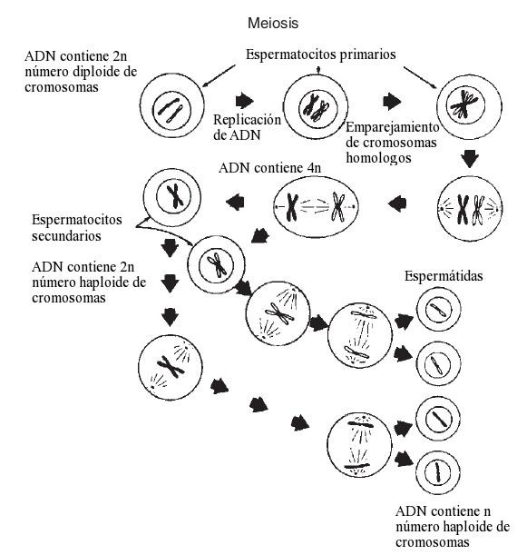

Figura 2.6. Cambios que ocurren durante las divisiones meioticas de los espermatocitos primarios y secundarios (Modificado de Kerr et al, 2006).

Durante la diferenciación de las espermátidas se da la mayor condensación del material genético, la formación del acrosoma por el aparato de Golgi, desarrollo del flagelo y su implantación al núcleo (Kerr et al, 2006) a este proceso se le conoce como espermiogénesis. En la espermiación se reduce la cantidad de citoplasma y se elongan las espermátidas para diferenciarse a espermatozoides y adquieren movilidad mediante el flagelo, y son liberados hacia el lumen de los túbulos seminíferos (Aitken et al, 2007).

El inicio de la espermatogénesis en la rata ocurre de la primera a la sexta semana de vida, es un proceso fundamental para el desarrollo de la maduración sexual y la capacidad testicular (Clermont y Perey, 1957). En la primera etapa de la espermatogénesis durante la vida de los mamíferos se produce un aumento de la muerte celular por apoptosis, probablemente por un ajuste del número de células germinales para que puedan ser mantenidas por las células de Sertoli (Roosen-Runge, 1973). En los testículos de los roedores, la apoptosis se detecta en el decimocuarto día de edad del embrión (Miething, 1992; Jeyaraj et al., 2003). Los espermatocitos que no completan la meiosis son eliminados selectivamente por apoptosis, también son eliminadas las espermatogonias dañadas y las espermátidas haploides (Print y Loveland, 2000), las células germinales apoptóticas son transportadas al lumen del túbulo o disminuyen de tamaño y son fagocitadas por las células de Sertoli. Este reconocimiento de las células no viables se produce gracias a mecanismos de control (checkpoints) del ciclo celular que vigilan la calidad cromosómica de los gametos que se forman (Eaker et al, 2001) y así mantener la variabilidad genética.
Las células de Sertoli juegan un papel importante tanto en el desarrollo del testículo como en su función, ya que secretan varias proteínas implicadas en la diferenciación, proliferación y metabolismo de las células germinales, y les proporcionan un entorno adecuado para su diferenciación hacia gametos viables (Griswold, 1988; Skinner, 1991; Jégou, 1993). También determinan el tamaño del testículo y el número de los espermatozoides producidos (Orth et al, 1988; Russel et al, 1990). En los túbulos seminíferos las células espermatogénicas están en continuo contacto con las células de Sertoli, que ejercen funciones secretoras junto con las hormonas esteroidales para ayudar a la diferenciación de las células germinales (Jégou, 1993).

Gonadotropinas

Son las hormonas secretadas por la hipófisis, son liberadas por Gn-RH, están relacionadas con la regulación de la reproducción en los vertebrados. Existen tres tipos de gonadotropinas: la hormona luteinizante (LH), la hormona folículo estimulante (FSH) y la gonadotropina coriónica humana (HCG). La FSH y la LH son sintetizadas por adenohipófisis, regula el desarrollo, el crecimiento, la maduración sexual y la producción de espermatozoides.
La LH es una glucoproteína, con dos unidades polipeptídicas. En su estructura cada polipéptido recibe el nombre de alfa (α) y beta (β) y están conectadas una a la otra por enlaces disulfuro (Castellanos et al, 2002). La unidad alfa contiene 92 aminoácidos. La unidad beta posee 121 aminoácidos que le confiere su función biológica específica y es la responsable de la interacción con su receptor celular. La LH estimula a las células de Leydig regulando la producción y secreción de la testosterona (Louvet et al, 1975) y la FSH actúa en las células de Sertoli estimulando a las espermatogonias para su diferenciación celular (Hill et al, 2004).

Hormonas Esteroides

Las hormonas esteroides poseen cinco grupos debido al receptor al que se unen: glucocorticoides, mineralocorticoides, andrógenos, estrógenos, y progestágenos. Son sintetizadas a partir del colesterol en las gónadas y en las glándulas suprarrenales. Las hormonas esteroides son transportadas en la sangre encontrándose unidas a un acarreador específico como la globulina

fijadora de hormonas sexuales o globulina fijadora de cortisol (Heffner y Schust, 2010). Las principales hormonas esteroides sintetizadas a partir del colesterol son: pregnenolona, progesterona, aldosterona, testosterona, estradiol y cortisol. La acción de estas hormonas se da por complejos de receptores esteroides que realizan su acción al unirse a una secuencia específica de nucleótidos en el ADN, a estas secuencias de ADN se les conoce como elementos de respuesta hormonal (HRE) y su interacción entre los complejos de receptores esteroides con el ADN modifica la transcripción de los genes asociados para producir una respuesta fisiológica específica (Lodish et al, 2012).

3β-Hidroxiesteroide Deshidrogenasa (3βHSD)

La 3βHSD es la enzima responsable de la producción de progesterona como precursor de andrógenos, estrógenos, glucocorticoides y mineralocorticoides, estas hormonas esteroides son sintetizadas a partir de la pregnenolona (Labrie et al, 2001). El citocromo P450 rompe la cadena lateral del colesterol convirtiéndolo a pregnenolona, y esta se oxida a progesterona por medio de la enzima 3βHSD posteriormente es transformada a testosterona en las células de Leydig. La pregnenolona se convierte en progesterona por dos actividades de una sola enzima, la 3βHSD: primero se produce la oxidación del grupo hidroxilo en posición C3 de la pregnenolona y como consecuencia de la oxidación se produce la isomerización del doble enlace. Esta enzima cataliza la transformación, por deshidrogenación del grupo hidroxilo y su conversión en grupo cetónico, e isomerización del doble enlace del carbono 5 y carbono 6 a carbono 4 y carbono 5 (Gruber et al, 2002). La 3βHSD se encuentra en el retículo endoplásmico, por lo que la pregnenolona debe salir de la mitocondria.

El gen que codifica para esta proteína se encuentra en el cromosoma 2 en el brazo largo q34 (Lachance et al, 1990).

Receptor de Andrógenos (AR)

Las hormonas esteroides androgénicas tienen mecanismos de acción mediados por receptores, conocidos como receptores de andrógenos. Estos receptores son miembros de una superfamilia de receptores de localización nuclear (Beato et al, 1995), funcionan como factores de transcripción ligando- dependientes que regulan la expresión de genes diana uniéndose a elementos específicos del ADN.
El AR es una proteína de 919 aminoácidos de longitud y con un peso molecular de 98 kilodaltons (Trapman et al, 1988), tiene cuatro dominios funcionales. Es un receptor que se encuentra en el núcleo celular (Laudet et al, 1992) es activado por ligamiento con otras hormonas androgénicas, testosterona y dihidrotestosterona. Está estrechamente relacionado a los receptores de progesterona (Raudrant y Rabe, 2003). En ausencia de ligando, el AR se encuentra unido a proteínas celulares que estabilizan su estructura terciaria y previenen su activación. La unión del AR con los andrógenos provoca una disociación de estas proteínas, fosforilación del AR, interacción con los elementos de respuesta de los andrógenos y de forma final una activación de la trascripción de los genes regulados por los andrógenos. Uno de los pasos clave para el desarrollo de las funciones de estos receptores, es la interacción con el ADN. Los receptores nucleares modulan la transcripción reconociendo específicamente secuencias de nucleótidos denominados elementos de respuesta hormonal. El gen del receptor de andrógenos se ubica en el cromosoma X en la región q22-q32 (Bruchovsky y Van Doorn, 1976). La función

principal del receptor de andrógenos es como factor de transcripción en la regulación de la expresión genética (Mooradian et al, 1987).
La testosterona en la espermatogénesis es mediada por el receptor de andrógenos de las células de Sertoli (Hill et al, 2004), tanto la testosterona como el receptor de andrógenos son necesarios para el inicio de la meiosis y la diferenciación de las espermátidas a espermatozoides.

Proteína Acarreadora de Andrógenos (ABP)

También conocida como hormona sexual acarreadora de globulinas (Shbg), esta proteína tiene un rol importante en el transporte extracelular de andrógenos, el gen que la codifica se encuentra en el cromosoma 10, en el brazo largo q24 (Joseph et al., 1988). Las células de Sertoli producen la proteína acarreadora de andrógenos que es un factor moderador del proceso espermático actúa en la distribución de andrógenos testiculares (Jeyaraj et al, 2003).
La ABP es una glucoproteína producida por las células de Sertoli en los túbulos seminíferos del testículo que se une específicamente a testosterona (Balbontin y Bustos-Obregón 1989), estas hormonas permiten que se lleve a cabo la espermatogénesis en los túbulos seminíferos y la maduración espermática en el epidídimo. La producción de esta proteína es regulada por influencia de la FSH en las células de Sertoli, aumenta por insulina, retinol y testosterona.

Elemento Modulador de Respuesta a AMPc (CREMΔ)

CREMΔ es expresado en los túbulos seminíferos del testículo, interviene en etapas celulares específicas durante la espermatogénesis, se expresa en las espermátidas y ayuda a su diferenciación en espermatozoides (Delmas et al, 1993; Walker et al, 1994). El gen que codifica para CREMΔ se encuentra en el cromosoma 17 en el brazo q12.1 (Meyer y Habener, 1992). La proteína ligadora del elemento de respuesta a AMPc (CREB) y la proteína moduladora (CREM) regulan la transcripción del gen de respuesta a AMPc vía fosforilación para la proteína cinasa A dependiente de AMPc (Walker et al, 1994).
En los testículos de rata y ratón se ha visto que CREB y CREM son expresados en fases celulares específicas durante la espermatogénesis, principalmente en la maduración de los espermatozoides. En el proceso de espermatogénesis, generan un aumento del número de las espermatogonias y promueven el desarrollo de los espermatocitos diploides primarios (Walker et al, 1994). Después de que los espermatocitos cambian hacia espermátidas, estas pierden parte de su citoplasma y se alargan para formar al espermatozoide (Leblond y Clermont 1952).

JUSTIFICACIÓN

Factores como la naturaleza genética y el estado fisiológico del organismo determinan su respuesta a la administración de fármacos o a la exposición de agentes tóxicos. La identificación de factores genéticos que predisponen la respuesta individual puede contribuir a la selección de fármacos y la creación de esquemas de administración de estos en el individuo. Del mismo modo, este discernimiento puede ayudar a explicar los efectos tóxicos diferenciales observados con compuestos específicos a nivel poblacional.

HIPÓTESIS

Al inhibir la síntesis de serotonina mediante la administración de pCA, se presentaran diferencias en la susceptibilidad a la apoptosis de las células germinales testiculares y cambios en las concentraciones de los neurotransmisores, las gonadotropinas y las hormonas esteroides. A los animales que sean clasificados por su susceptibilidad alta o baja, se les podrá relacionar con las variaciones en la expresión de los genes reguladores de la espermatogénesis o la apoptosis.

OBJETIVOS

Objetivo General

Identificar a las ratas tratadas con pCA que presenten diferencias de susceptibilidad a la apoptosis de las células germinales testiculares, medir la expresión testicular de genes involucrados con la espermatogénesis o la apoptosis y relacionarlos con las concentraciones de los neurotransmisores o las gonadotropinas y las hormonas esteroides.

Objetivos particulares

Identificar por TUNEL a los animales que tratados con pCA presenten variación en el número de células germinales testiculares en apoptosis.
Medir la expresión de los genes candidatos que se encargan de regular la espermatogénesis o la apoptosis.
Asociar las concentraciones de las gonadotropinas y las hormonas esteroides con la expresión de los genes de la espermatogénesis o la apoptosis e identificar si esta asociación sirve como predictor de la susceptibilidad.

VI MATERIAL Y MÉTODOS

Animales

Se utilizaron ratas macho de la cepa CII-ZV, de 30 días de edad de entre 70 y 90 g de peso corporal, mantenidos bajo condiciones de bioterio, agua y alimento (Purina chow) a libre acceso, se formaron tres grupos: pCA, Vh y CA.

Tratamientos

El inicio del experimento comenzó con la toma de biopsias del testículo izquierdo. Las ratas se anestesiaron con pentobarbital sódico vía intraperitoneal (Sedalpharma, Pet's Pharma), se afeito y limpio el escroto, se hizo una incisión de aproximadamente 3 mm en el escroto para tener acceso al testículo y poder obtener la biopsia. Se tuvo cuidado de no cortar los vasos sanguíneos y linfáticos del testículo, se obtuvieron aproximadamente 10 mg de tejido testicular, la mitad de la biopsia se congeló inmediatamente en hielo seco y posteriormente se conservó en nitrógeno líquido para extraer ARN, la mitad restante se fijó en paraformaldehido y se procesó histológicamente para realizar la técnica de TUNEL. Se esperó a que se recuperaran los animales del anestésico (1-2 horas aproximadamente) y se les administraron los tratamientos. Los animales del control absoluto (CA) solamente se pesaron e identificaron.
Para el grupo de pCA el tratamiento fue de 1 mg de para-cloroanfetamina por cada 100 g de peso corporal diluido en solución salina, al grupo Vh se le inyectó un volumen de 1 ml de solución salina por cada 100 g de peso corporal y para el control absoluto no se le administró tratamiento. La administración de la pCA o el medio se dilución fue administrado vía intraperitoneal y se repitió a los 7 y 15 días posteriores al inicio del experimento.
Los animales se sacrificaron por decapitación 15 días después de iniciado el tratamiento, se decapsularon los testículos y se obtuvieron biopsias de

ambos testículos para extraer ARN. El resto del tejido testicular se fijó en paraformaldehido para obtener cortes histológicos y realizar la técnica de TUNEL, se extirpó el hipotálamo para la medir la concentración de serotonina y su metabolito (5-HIAA) por HPLC y se recuperó el suero sanguíneo para cuantificar progesterona, testosterona, estradiol y gonadotropinas por RIA.

Marcación de la UTP final mediada por la Transferasa Desoxinucleotidil Terminal (TUNEL, Terminal Deoxinucleotidyl Transferase mediate UTP end labelling)

Las biopsias testiculares y las gónadas se procesaron mediante técnicas estándar de inclusión en parafina y se realizaron cortes de tejido de 5 µm, se montaron en laminillas tratadas con poli-L-lisina, los cortes se desparafinaron con xilol y alcohol a diferentes concentraciones por 5 y 10 minutos respectivamente, se lavaron dos veces con PBS durante 5 minutos y se procesaron con la técnica de marcaje in situ del ADN fragmentado (T.U.N.E.L.); se utilizó el kit In Situ Cell Death Detection Kit, POD (Roche®, Bohering Manheim), el cual detecta los extremos 3´-OH libres generados al romperse el ADN de las células muertas por apoptosis y adiciona nucleótidos (dUTP) marcados con fluoresceína mediante la acción de la enzima deoxinucleotidil terminal transferasa.
Después de la incubación los cortes se lavaron con PBS por 5 minutos y se trataron durante 2 minutos con disolución de permeabilización en hielo, se dio un lavado con PBS y finalmente fueron incubados en la cámara húmeda durante 90 minutos a 37° C con la mezcla de marcaje (enzima Terminal Deoxinucleotidil Transferasa y biotina 16 dUTP). Al finalizar la incubación los cortes se lavaron dos veces con PBS durante 5 minutos. Las laminillas preparadas con TUNEL se analizaron una por una en un microscopio de fluorescencia (Marca Nikkon). Se evaluaron de forma aleatoria 10 túbulos seminíferos por laminilla y se contaron todas las células muertas por apoptosis.

Tomamos como criterio de susceptibilidad a los individuos que presentaron menos de tres células en apoptosis por túbulo seminífero como de baja susceptibilidad y más de tres células en apoptosis por túbulo seminífero como de susceptibilidad alta, esta cuantificación se realizó al inicio del experimento con los animales de 30 días de edad.
El conteo de las células germinales en apoptosis se hizo para clasificar a los animales según su susceptibilidad, la clasificación se realizó cuando a los animales tenían aún no se les administraba tratamiento. Se utilizaron 6 animales por grupo de los cuales tres eran de baja y tres de alta susceptibilidad a la apoptosis. Al finalizar el tratamiento se hizo nuevamente la cuantificación de las células en apoptosis considerando el mismo criterio de clasificación.

Extracción de ARN

La extracción del ARN se hizo con el kit (Aurum Total RNA Mini Kit, Biorad®), se siguió el protocolo de extracción del fabricante, el ARN se cuantificó con un espectrofotómetro (NanoDrop 1100 de Thermo® a 260 y 280 nm), inmediatamente después se hizo la retrotranscripción a ADNc con el kit SuperScript First-Strand Synthesis System for RT-PCR (Invitrogen®) siguiendo el protocolo del fabricante, todas las muestras se estandarizaron a 100 ng por microlitro de ARN antes y después de retrotranscribirlos a ADNc y así tener las muestras a la misma concentración para realizar la PCR.

Diseño de Iniciadores

El diseño de iniciadores se realizó con el software PerlPrimer v1.1.19 considerando los porcentajes (<50%) de C y G (citocinas y guaninas), las temperaturas de alineación, el número de bases adecuado para adherirse a la secuencia blanco (20-25 bases) y la selección especifica del fragmento de interés, después de tener a los iniciadores candidatos se realizó una alineación con las secuencias del GenBank para comprobar la especificidad de nuestros iniciadores en rata y de los genes de interés (BLAST), las secuencias blanco que se usaron para el diseño de los iniciadores se encuentran reportadas en el GenBank y fueron para los genes; 3βHSD, AR, ABP, BCL-2, BAX, CREMΔ y CYC (Ciclofilina), en el cuadro 6.5 se muestran las secuencias de los iniciadores diseñados, además del tamaño del amplicón.

Cuadro 6.5. Diseño de iniciadores.

GEN | GENBANK | SENTIDO | ANTISENTIDO | pb
3βHSD | NM_017265.4 | AGGTCCTGATGCCCTCTTTT | TGTCATTGCTGAAGCCTTTG | 159
AR | NM_012502.1 | CAGCAGAAATGATTGCACCA | ATCTTCTGGGATGGGTCCTC | 189
CREMΔ | NM_017334.1 | AGCCCAACATGGCTGTAACT | TCTGCTAGTTGCTGGGGACT | 184
ABP | M19993 | TGGTCCAGATTGGCCTTGAA | TCGAGACAATGCAGGCAGAA | 192
BAX | U49729 | GAACAGATCATGAAGACAGG | GCAAAGTAGAAGAGGGCAAC | 413
BCL-2 | L14680 | ATGCCGGTTCAGGTACTCAG | CGACTTTGCAGAGATGTCCA | 222
CYC XM_002729447.1 CCCCACCGTGTTCTTCGACAT GCTGGTCTTGCCATTCCTGGA 451

Reacción en Cadena de la Polimerasa (PCR, Polymerase Chain Reaction)

El ADNc se cuantificó y se llevó a una concentración final de 100ng por reacción, y tener las mismas concentraciones en todas las reacciones. Se utilizaron Taq Platinum y dNTPs de Invitrogen®, se realizaron reacciones para cada iniciador. Las condiciones de la PCR utilizadas fueron las siguientes:

Desnaturalización inicial fue a 95° C por 5 minutos seguido por ciclaje, cada ciclo de 30 segundos de desnaturalización a 94° C, las temperaturas de alineación fueron a 55° C para 3ßHSD, ABP, BAX, BCL-2 y CREMΔ, y a 58° C para CYC y AR, la extensión fue a 72° C, por 30 ciclos y una extensión final a 72° C por 2 minutos.
Los productos de la PCR se cargaron en geles de agarosa al 1.5 % en TAE (Tris base, ácido acético glacial y EDTA) al 0.5X como buffer de corrimiento, los pesos moleculares de las bandas obtenidas se midieron con el marcador de peso molecular TrackIt 50bp DNA Ladder (Invitrogen®). Los geles se dejaron correr durante 46 minutos a 70 voltios, se tiñeron con Bromuro de Etidio por 10 minutos, se les dio un lavado con agua destilada para quitar el exceso de Bromuro de Etidio y se visualizaron con un transiluminador de luz ultravioleta a 302 nm (UVP®), las imágenes se capturaron utilizando una exposición a 100 segundos en un fotodocumentador (MultiDoc-it Digital Imagen System, UVP®), las imágenes digitales se guardaron en formato .tiff en escala de grises para su análisis digital. La intensidad de las bandas de las imágenes digitales se cuantificaron con el software ImageJ 1.46a, los datos se expresan como el valor total de los pixeles, con base en la intensidad y al número de pixeles de cada banda de la imagen del gel. Para tener un punto de comparación se utilizó el gen de la ciclofilina como control endógeno de expresión. Los valores numéricos se expresaron como el cociente del valor total de los pixeles de la banda de interés con respecto al valor total de los pixeles de la banda de ciclofilina.

Secuenciación

Todos los fragmentos amplificados por PCR, se confirmaron mediante secuenciación, se diluyeron directamente las alícuotas del producto de PCR y se pasaron directamente a la secuenciación automática, para la PCR se emplearon concentraciones bajas de dNTPs (100 μM) y 0.2 μM de primers. La

lectura se hizo mediante electroforesis capilar utilizando el kit BigDye Terminator v3.1 de Applied Biosystems ®.

Cromatografía liquida de alta presión (HPLC, High Performance Liquid Chromatography)

Después de la decapitación, se removió el cerebro rápidamente y posteriormente se separó el hipotálamo anterior y medio (el hipotálamo anterior más el núcleo pre-óptico lateral y medio, supraquiasmatico, paraventricular, periventricular y el área terminal pre-óptica, y el hipotálamo medio más la eminencia media y el núcleo arcuato). Ambas regiones del hipotálamo se conservaron a -70° C hasta obtener las concentraciones de serotonina y 5-HIAA, las concentraciones se midieron por HPLC.
Las muestras del hipotálamo se pesaron en una balanza analítica, se homogenizaron en 300 ml de 0.1 M de ácido perclórico y se centrifugaron a 12000 g a 4° C por 30 minutos. El sobrenadante se filtró con un filtro de celulosa de 0.2 mm; 20 ml del extracto se inyectaron en una columna cromatográfica mediante una válvula Rheodyne. Se calibro por medio de una curva estándar con un rango de 0.1-2 ng/ml. La serotonina y 5-HIAA se identificaron por los tiempos de retención relativa comparados con el estándar. Los resultados se expresaron en nanogramos de neurotransmisor por miligramos de tejido, se estimó como fue descrito por Kerdelhue et al, (1989).

Radioinmunoanálisis (RIA, Radioimmunoassay)

Se recuperó la sangre de cada animal, se esperó hasta la retracción del coagulo a temperatura ambiente y se centrifugó a 1000 g por 15 minutos. El suero fue separado y se conservó a -20° C hasta la obtención de las concentraciones de las hormonas. Las concentraciones de FSH y LH se

midieron mediante RIA, usando la técnica de doble anticuerpo, con reactivos y protocolos proporcionados por el National Hormone and Pituitary Program (Baltimore, MD, USA). Los resultados se expresaron en ng/ml. Las concentraciones séricas de progesterona, testosterona y 17b-estradiol fueron medidas por RIA, con kits de Diagnostic Products (Los Angeles, CA, USA). Las concentraciones hormonales se expresaron para progesterona y testosterona en ng/ml y para 17b-estradiol en pg/ml.

Estadística

La expresión de los genes de cada tratamiento y su susceptibilidad se analizaron mediante un modelo de análisis de varianza de dos vías con medidas repetidas, considerando como el primer factor al tratamiento (pCA, Vh y CA) y como segundo factor a la susceptibilidad por apoptosis. Las medidas repetidas se consideraron para la expresión de los genes a los 30 días de edad de los animales y a los 45 días de edad. Las concentraciones de serotonina, 5- HIAA, progesterona, testosterona, estradiol, LH y FSH se analizaron con un análisis de varianza de dos vías utilizando los mismos factores (tratamiento y susceptibilidad), para los animales de 45 días de edad. P<0.05 se consideró significativo.

Se utilizó el siguiente modelo para la evaluación de la expresión de los genes:

( )

Dónde:

es la k-ésima observación de respuesta para el tratamiento

es la medida total

es el efecto principal causado por el i-ésimo nivel del tratamiento

es el efecto principal causado por el j-ésimo nivel de la susceptibilidad

es el efecto de la interacción para el i-ésimo nivel del tratamiento con el
j-ésimo nivel de la susceptibilidad

es el efecto de la edad

es el efecto del error aleatorio

Para los datos de serotonina, 5-HIAA, progesterona, testosterona, estradiol, LH y FSH su uso el siguiente modelo:

Dónde:
es la k-ésima observación de respuesta para el tratamiento

es la medida total

es el efecto principal causado por el i-ésimo nivel del tratamiento

es el efecto principal causado por el j-ésimo nivel de la susceptibilidad

es el efecto de la interacción para el i-ésimo nivel del tratamiento con el
j-ésimo nivel de la susceptibilidad

es el efecto del error aleatorio

Los datos obtenidos se procesaron en un sistema operativo Linux con el paquete estadístico R Project for Statistical Computing v2.13.0 Development Core Team, (2010) y en Windows con el paquete estadístico SPSS v18.0.

VII RESULTADOS

Identificación de la susceptibilidad

El identificar individuos con diferentes grados de susceptibilidad fue la parte primordial de la investigación, ya que esto nos permitió identificar también las posibles variaciones en cuanto a la expresión de algunos genes. La técnica de TUNEL, nos permitió cuantificar el número de células germinales muertas por apoptosis y posteriormente separar en dos grupos a los animales de acuerdo a su susceptibilidad. La figura 7.1.1 muestra túbulos seminíferos de animales de 30 días de edad que presentaron distintos grados de apoptosis de las células germinales.
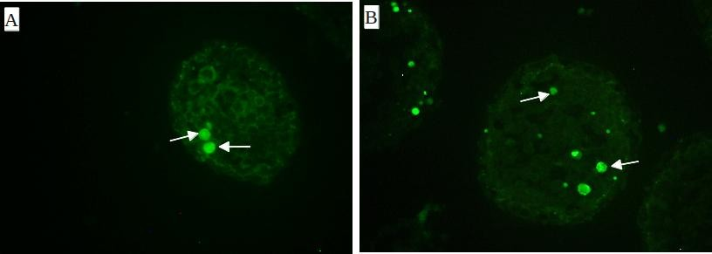

Figura 7.1.1. Fotografías con microscopía de fluorescencia de cortes de testículo de rata de 30 días de edad, procesados mediante la técnica de TUNEL.
A. individuo con baja susceptibilidad y B. individuo con alta susceptibilidad a la muerte de las células germinales por apoptosis. Las flechas indican a las células germinales muertas por apoptosis. 400X.

En el cuadro 7.1 se presentan los promedios de las células germinales en apoptosis a los 30 y 45 días de edad para los diferentes tratamientos.

Cuadro 7.1. Promedio de las células en apoptosis en diez túbulos seminíferos y susceptibilidad para los 3 grupos.

Grupo | Susceptibilidad | 30 Días de edad | 45 Días de edad
CA | Alta Baja | -  - | >5.1  2.3
Vh | Alta Baja | 7.8±3.0  0.7±0.4 | >7.5  1.3
pCA | Alta Baja | 6.2±2.3  1.4±0.8 | Túbulos vacíos No cuantificables
CA, control absoluto, Vh, vehículo, pCA, para-cloroanfetamina.

Al finalizar con los tratamientos se realizó nuevamente la técnica de TUNEL para observar el comportamiento de los animales que habían sido clasificados por su susceptibilidad y el comportamiento después de la administración de los tratamientos. A los 45 días de edad los animales presentaron un número mayor de células en apoptosis, los grupos controles (CA y Vh) se pudieron cuantificar, mientras que los tratados con pCA fue imposible obtener un valor numérico, debido a que algunos individuos presentaron túbulos seminíferos atrofiados o vacíos y otros presentaron túbulos con la mayoría de las células germinales muertas por apoptosis. En la figura 7.1.2 se observan de manera notoria los cambios sucedidos en los túbulos seminíferos de los animales que fueron tratados con pCA en comparación con los grupos CA y Vh.
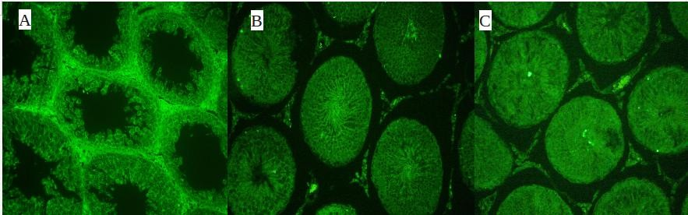

Figura 7.1.2. Fotografía tomada con un microscopio de fluorescencia de cortes de testículo de rata de 45 días de edad, marcados mediante la técnica de

TUNEL, A. tratados con pCA, B. vehículo (Vh) y C. control absoluto (CA). 400X.

Inhibición de la síntesis de serotonina

Se midieron las concentraciones hipotalámicas de serotonina y 5-HIAA para constatar que la inhibición de la síntesis de este neurotransmisor es debida a la administración de la pCA y no a la administración del vehículo o a las condiciones fisiológicas (grupo CA), en el cuadro 7.2 se presentan los datos de las concentraciones de serotonina y 5-HIAA a partir de la cuantificación por medio de HPLC.

Cuadro 7.2. Promedio de las concentraciones de serotonina y 5-HIAA en el hipotálamo de ratas macho tratadas o no con pCA.

aP<0.05 con respecto al CA, bP<0.05 con respecto al Vh.
Grupo | CA | Vh | pCA
Serotonina (ng/mg) | 1.93±0.43 | 1.70±0.81 | 0.86±0.05a, b
5-HIAA(ng/mg) | 0.49±0.18 | 0.50±0.22 | 0.21±0.06a, b

CA, control absoluto, Vh, vehículo, pCA, para-cloroanfetamina.

Encontramos diferencias estadísticamente significativas para las concentraciones de serotonina y 5-HIAA, estas fueron afectadas por la administración de la pCA disminuyendo casi un 50% en comparación a los grupos vehículo y control absoluto. Comprobamos que el modelo de la inhibición de la síntesis de serotonina funcionó adecuadamente y que además pueden observarse variaciones en cuanto a los eventos de apoptosis (susceptibilidad) debidas a causas ajenas al tratamiento, por ello se indagó si esta susceptibilidad es debida a la expresión de los genes de apoptosis o de espermatogénesis y si se relaciona con los cambios en las concentraciones de hormonas relacionadas con la espermatogénesis o que estas hormonas fueran afectadas por cambios en la expresión de los genes.

Mediciones hormonales

Se midieron las concentraciones de gonadotropinas y de esteroides sexuales. El cuadro 7.3.1 muestra las concentraciones para estas hormonas.

Cuadro 7.3.1. Promedio de las concentraciones de gonadotropinas y esteroides sexuales en los 3 grupos a los 45 días de edad.

Grupo | CA | Vh | pCA
LH (ng/ml) | 0.38±0.38 | 0.30±0.22 | 0.26±0.26
FSH (ng/ml) | 10.32±3.82 | 14.39±2.72 | 12.44±5.00
Testosterona(ng/ml) | 0.99±0.55 | 0.47±0.42 | 0.37±0.45
Progesterona(ng/ml) | 15.09±4.31 | 16.58±2.03 | 14.61±3.25
Estradiol(pg/ml) | 1.75±0.69 | 2.83±1.55 | 2.88±1.17
CA, control absoluto, Vh, vehículo, pCA, para-cloroanfetamina.

No se encontraron diferencias significativas para las concentraciones circulantes de LH, FSH, testosterona, progesterona o estradiol en los animales tratados o no con pCA.

Efecto de los tratamientos

En el cuadro 7.4 se presenta el efecto del tratamiento con pCA sobre las concentraciones de serotonina y 5-HIAA, hormonas gonadotropinas y esteroides de acuerdo al nivel de susceptibilidad que presentaron los individuos.

Cuadro 7.4 Promedio de las concentraciones de serotonina y 5-HIAA, hormonas gonadotropinas y hormonas esteroides en ratas macho tratadas con pCA, Vh y CA con respecto a su susceptibilidad.

Tratamiento | CA  Alta Baja |  | Vh  Alta Baja |  | PCA  Alta Baja
Serotonina(ng/mg) | 2.05±0.62 | 1.81±0.18 | 1.91±0.11 | 1.49±1.23 | 0.89±0.07 | 0.84±0.03
5-HIAA(ng/mg) | 0.48±0.28 | 0.51±0.05 | 0.55±0.03 | 0.45±0.34 | 0.20±0.05 | 0.23±0.07
LH(ng/ml) | 0.24±0.19 | 0.52±0.52 | 0.38±0.30 | 0.22±0.12 | 0.09±0.01 | 0.43±0.28
FSH(ng/ml) | 11.18±3.92 | 9.46±4.35 | 13.16±2.91 | 15.62±2.34 | 14.14±7.13 | 10.74±1.70
Testosterona(ng/ml) | 0.98±0.39 | 1.00±0.78 | 0.47±0.25 | 0.47±0.62 | 0.51±0.66 | 0.22±0.11
Progesterona(ng/ml) | 14.09±5.38 | 16.09±3.81 | 16.62±1.15 | 16.54±3.00 | 14.10±3.62 | 15.11±3.53
Estradiol(pg/ml) | 1.76±0.52 | 1.74±0.96 | 2.63±1.54 | 3.04±1.87 | 2.99±1.27 | 2.78±1.34
CA, control absoluto, Vh, vehículo, pCA, para-cloroanfetamina.

No se vieron afectadas las concentraciones de serotonina, 5-HIAA, hormonas gonadotropinas y las hormonas esteroides. Las concentraciones de serotonina y 5-HIAA mostraron diferencias significativas entre los tratamientos, aunque no se encontraron diferencias estadísticas con respecto a la susceptibilidad.
Las concentraciones de LH y FSH no se vieron afectadas por la administración de la pCA. Las concentraciones de progesterona, testosterona y estradiol no mostraron diferencias significativas entre los tratamientos, ni entre las susceptibilidades.

Expresión genética

En cuanto a la expresión de los genes, se observaron diferencias entre las susceptibilidades para los genes BAX y ABP en ambas edades (30 y 45 días), viéndose disminuida su expresión cuando la susceptibilidad a la apoptosis era

menor, pero para la expresión BCL-2, 3βHSD y AR no hubo cambios (Figura 7.3). Para el gen CREMΔ se observaron diferencias entre las edades, a los 30 días no se presentó expresión de este gen y a los 45 días de edad la expresión fue notoria, sin embargo, entre susceptibilidades y grupos no hubo diferencias significativas. En la figura 7.5.1 se presentan las imágenes digitales de los geles de agarosa de los genes de interés más el control endógeno de expresión (CYC).
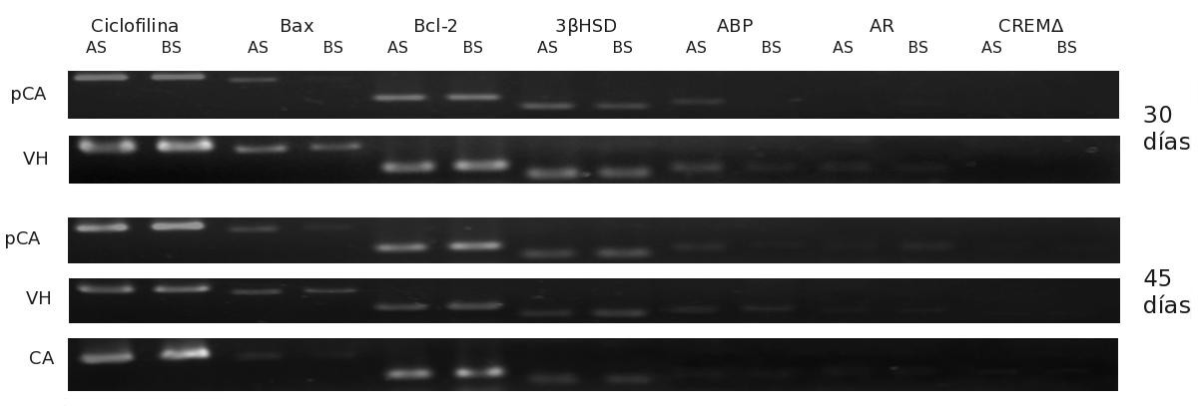

Figura 7.5.1. Fotografías de geles de agarosa al 1.5% TAE 0.5X. Expresión del ARNm de los genes CYC, BAX, BCL-2, 3βHSD, ABP, AR y CREMΔ, a los 30 y 45 días de edad de los mismos individuos según su tratamiento, separados por tratamientos y por su susceptibilidad (AS; Alta susceptibilidad, BS; baja susceptibilidad).

La expresión de BAX y ABP en los animales clasificados como de baja susceptibilidad fue menor que en los de alta susceptibilidad, CREMΔ no se expresó en los animales de 30 días de edad, pero si en los mismos animales a los 45 días de edad. Para confirmar la amplificación específica de los fragmentos de ADN de los genes de interés se hizo la secuenciación de cada uno. La expresión del gen de BAX presentó una diferencia marcada en los individuos con baja susceptibilidad comparado con los de alta susceptibilidad,

pero no hubo diferencias entre edades, ni entre grupos. El análisis cuantitativo de la expresión del gen de BAX a los 30 y 45 días de edad se muestra en la figura 7.5.2.
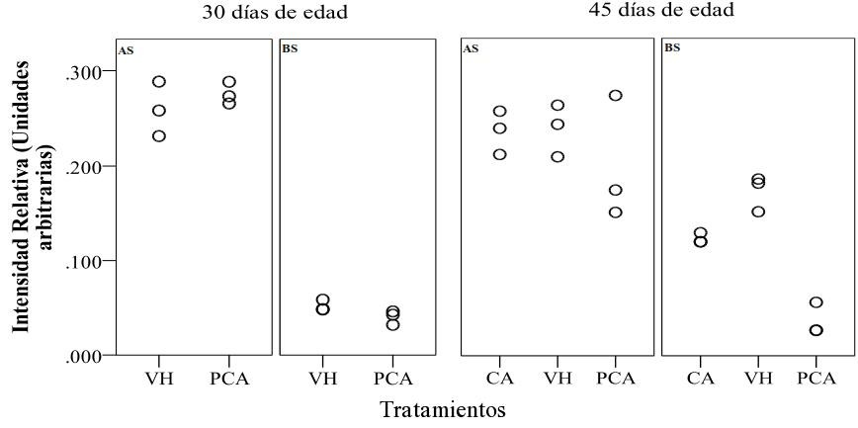
Figura 7.5.2. Gráficas de dispersión de la expresión del gen de BAX a los 30 y 45 días de edad, se presenta la información de los individuos por tratamiento y por susceptibilidad. AS; alta susceptibilidad, BS; baja susceptibilidad. Se observa de forma clara la diferencia de la expresión en los genes de los individuos clasificados como de alta susceptibilidad (intensidad relativa) en comparación con los de susceptibilidad baja.

BCL-2 mantuvo su siempre su intensidad de expresión, mientras BAX mostro cambios entre las susceptibilidades. El gen de BCL-2 no presentó ningún cambio en los animales de los grupos pCA, Vh o CA, no hubo influencia de los tratamientos, de las edades (30 o 45 días), ni de la susceptibilidad sobre la expresión de este gen. Los datos numéricos se presentan en la figura 7.5.3.
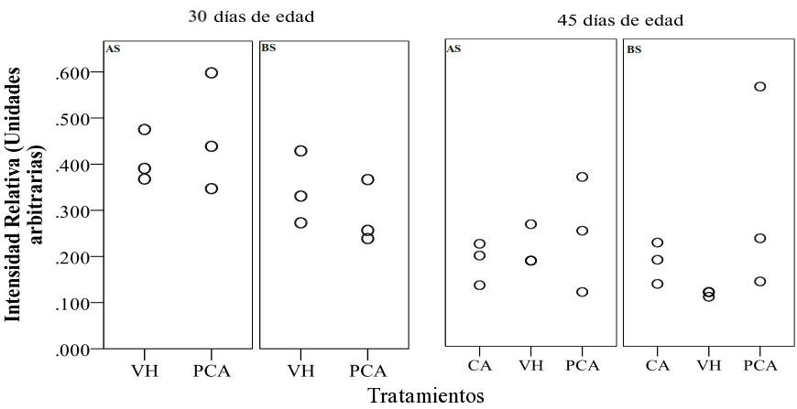

Figura 7.5.3. Gráficas de dispersión del gen BCL-2 a los 30 y 45 días de edad, se presenta la información de los individuos por tratamiento y susceptibilidad. AS; alta susceptibilidad, BS; baja susceptibilidad.

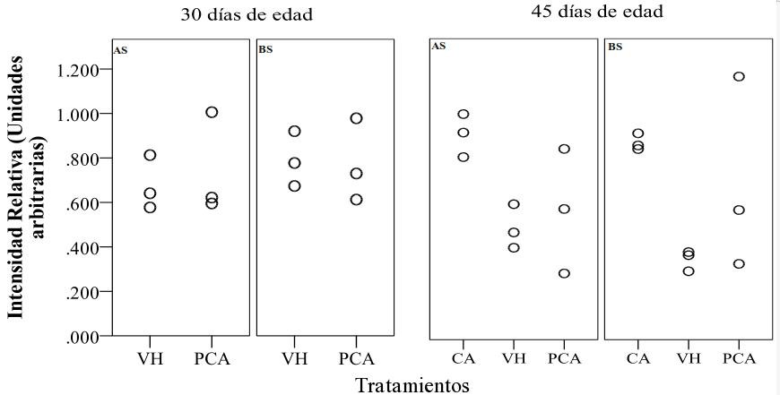
La expresión para 3βHSD no mostró cambios entre los animales de los grupos pCA, Vh o CA, las susceptibilidades tampoco influyeron en la expresión de este gen. Los datos numéricos se grafican en la figura 7.5.4.

Figura 7.5.4. Gráficas de dispersión de la expresión del gen 3βHSD a los 30 y 45 días de edad respectivamente, los datos están agrupados por tratamiento y por susceptibilidad. AS; alta susceptibilidad, BS; baja susceptibilidad. No se observaron cambios de expresión en los genes entre tratamientos, ni entre susceptibilidades.

El gen de ABP presentó cambios en su expresión a los 30 y 45 días de edad en cuanto a su susceptibilidad. La expresión fue menor en los individuos de baja susceptibilidad en comparación con los de alta susceptibilidad, en la figura 7.5.5 se presentan los datos obtenidos a partir de las imágenes digitales de los geles.
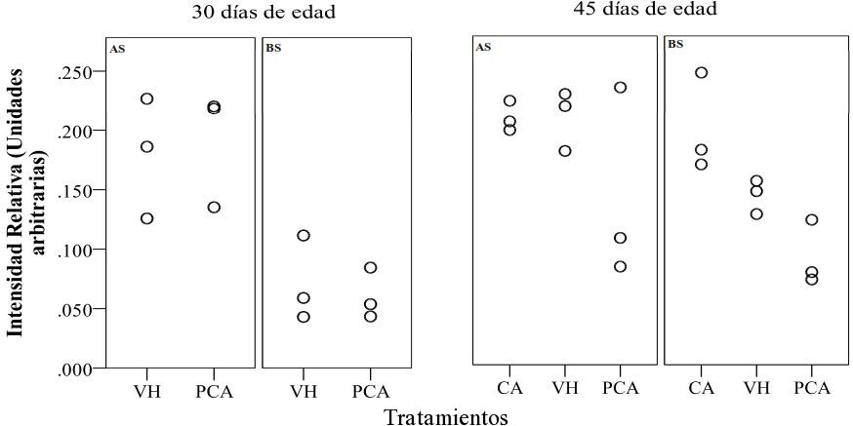

Figura 7.5.5. Gráficas de dispersión de la expresión de los genes ABP a los 30 y 45 días de edad respectivamente, los datos están agrupados por tratamiento y por susceptibilidad. AS; alta susceptibilidad, BS;

baja susceptibilidad. En las gráficas marcadas como de alta susceptibilidad se observa una mayor intensidad relativa de las bandas de los geles en los individuos comparados con los de baja susceptibilidad.
La expresión para el gen de AR no mostró cambios entre los animales que fueron tratados con pCA, Vh o CA, no hubo influencia de la susceptibilidad en la expresión de este gen (figura 7.5.6).
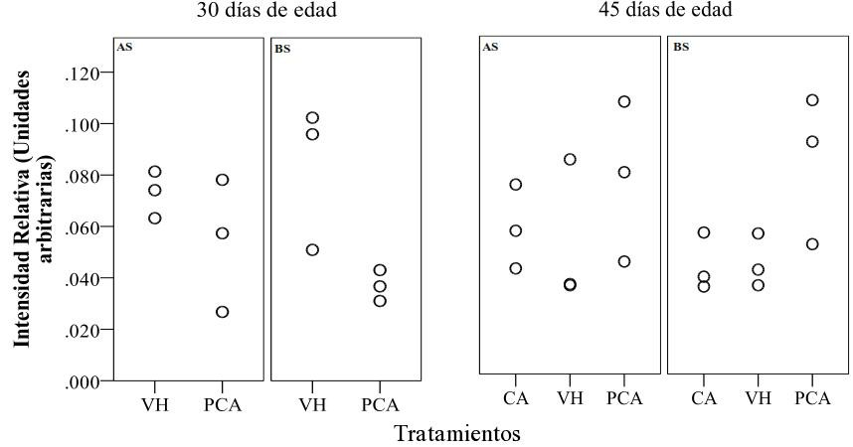
Figura 7.5.6. Gráficas de dispersión de la expresión del gen AR a los 30 y 45 días de edad, los datos están agrupados por tratamiento y por susceptibilidad. AS; alta susceptibilidad, BS; baja susceptibilidad. No se observaron cambios en la expresión de los genes entre los tratamientos, ni entre las susceptibilidades.

El gen de CREMΔ no se expresó a los 30 días de edad en ningún individuo, mientras que a los 45 días de edad la expresión fue notoria en todos los animales, aunque no se presentaron cambios entre las susceptibilidades o los tratamientos. La figura 7.5.7 muestra la información de la expresión del gen de CREMΔ.
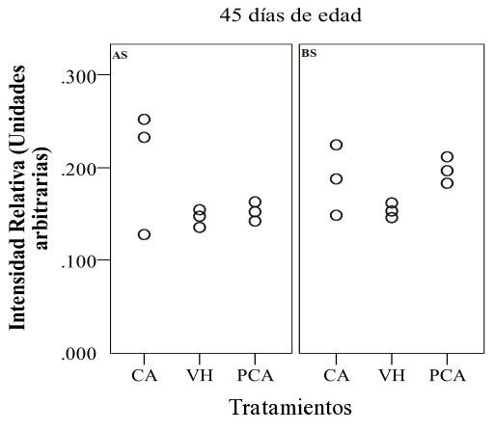

Figura 7.5.7. Gráficas de dispersión de la expresión del gen CREMΔ a los 45 días de edad, los datos están agrupados por tratamiento y por susceptibilidad. AS; alta susceptibilidad, BS; baja susceptibilidad. No se observaron cambios en la expresión de los genes entre los tratamientos, ni entre las susceptibilidades.

Bax expression is augmented in male rats with high rates of apoptosis of germ cells

Néstor Méndez Palacios1, María Elena Ayala Escobar2, Pablo Damián Matzumura3, Andrés Aragón Martínez 3*

1 Universidad Autónoma del Estado de México, Toluca, México.

2 Laboratorio de Pubertad, Unidad Multidisciplinaria de Investigación, Facultad de Estudios Superiores Zaragoza, Universidad Nacional Autónoma de México, Distrito Federal, México.
3 Departamento de Biología de la Reproducción, Universidad Autónoma Metropolitana Iztapalapa, Distrito Federal, México.

Running head: Bax and male germ cell apoptosis

Keywords: p-chloroamphetamine, serotonin synthesis, differential sensitivity, male germ cell
apoptosis, testis, Bax

*Correspondence: Dr. Andrés Aragón Martínez. Tel: (52) 5558045701, Fax: (52) 5558044930, Email: armandres@gmail.com

Abstract

Germ cell apoptosis is a natural phenomenon, which can be increased by drugs and toxic chemicals. Individuals may have different rates of apoptosis, and exhibit differential sensitivity to outside influences. Previously, we reported that p-chloroamphetamine (pCA), a substance inhibiting serotonin synthesis, induced germ cell apoptosis in prepubertal male rats. The goals of this work were to identify prepubertal rats with high or low rates of germ cell apoptosis (category), in absence of outside influences, and evaluate their neuro-hormonal and gene expression changes in response to treatment with pCA. Serotonin concentrations diminished significantly after treatment with pCA, but changes in sexual hormones and gonadotropin levels were not observed. No relation between sensitivity to germ cell apoptosis and serotonin concentrations was found. Rats with high sensitivity presented an exacerbated response in terms of germ cell apoptosis after treatment with pCA. In rats with high rates of germ cell apoptosis Bax mRNA expression was high before and after treatment with pCA. Independently of treatment, and on the basis of category, an inverse relation between mRNA expression of Bax and Bcl2, Bax and AR, and Bax and Hsd3b2 was found. Our results indicate that innate levels of germ cell apoptosis (sensitivity) could be explained by the level of mRNA expression of genes involved with apoptosis and spermatogenesis.

Introduction

Inter-individual differences in the efficacy and toxicity of medication is common. This difference in drug response could be due to genetic or environmental factors and the dose-response curve of a drug (Shastry 2006). When we treated prepuber male rats with pCA, a chemical inhibitor of the synthesis of the neurotransmitter serotonin, we observed that germ cell apoptosis increased at
45 or 65 days-of-age (Aragón et al. 2005). However, the magnitude of this increase varied by individual; in some animals, pCA induced an unquantifiable number of apoptotic germ cells, sometimes even causing loss of complete regions of seminiferous epithelium, while, t in other animals, the increase of germ cell apoptosis was not conspicuous. In intact rats of 30 days-of-age maintained in homogeneous environmental and management conditions, we observed inter-individual differences in the innate level of germ cell apoptosis (observation not published, AAM). This implies that genetic factors are behind the phenomenon of differential levels of germ cell apoptosis. On the basis of our previous work, we hypothesize that intact prepubertal rats with a high number of apoptotic germ cells (high sensitivity) will also present with a high number of apoptotic germ cells once spermatogenesis is completed, and that this phenomenon will be exacerbated if pCA is administered. Chemical communication among players such as Leydig cells, Sertoli cells, gonadotropins, and sexual steroids is crucial to spermatogenesis (Hikim et al. 2003; Ruwanpura et al. 2010; Pareek et al. 2007) and germ cell survival (Ruwanpura et al. 2010; Sinha-Hikim and Swerdloff 1999; Hikim et al. 2003; Billig et al. 1995; Pareek et al. 2007). The hypophyseal gonadotropins, luteinizing hormone (LH) and follicle stimulating hormone (FSH), are necessary for germ cell development, and are related to germ cell apoptosis (Billig et al. 1995; Pareek et al. 2007). Pretreatment with an GnRH antagonist increased apoptotic DNA fragmentation

in rats between 16-32 days of age but not in younger or adult animals demonstrating an age-related changing in gonadotropin dependance (Billig et al. 1995). Apoptotic mechanism include extrinsic and intrinsic apoptotic death pathways, which are operative in the germ cells death following decrease in FSH and testosterone levels (Pareek et al., 2007). Gonadotropins exert their effects on Leydig and Sertoli cells. Leydig cells provide feedback by producing androgens, including testosterone. Testosterone is a sexual steroid that binds to the androgen receptor (Ar) on Sertoli cells and supports their functions in spermatogenesis, including survival of germ cells (Meena et al. 2012). Spontaneous germ cell death by apoptosis occurs during normal spermatogenesis in mammals, and is thought to play a role in the physiological mechanism limiting the clonal expansion of the germ cell population in the male gonad (Barone et al. 2005). A number of genes and gene families have been demonstrated to be involved in regulation of the rate of germ cell apoptosis. For instance, both proapoptotic and antiapoptotic members of the Bcl2 family have roles in normal and in chemically induced apoptosis of male germ cells (Hikim et al. 2003; Pareek et al. 2007). In another pathway, the cAMP responsive element modulator (Crem) is expressed in post meiotic male germ cells, accumulates in haploid spermatids, and is required for transcriptional activation of several postmeiotic genes (Foulkes et al. 1992; Sassone-Corsi 1998a). Most of these postmeiotic genes encode structural proteins required for differentiation of spermatozoa and apoptosis of germ cells (Sassone-Corsi 1998b; Sadate- Ngatchou et al. 2004; Kosir et al. 2012). In this work we proposed to 1) identify rats with low or high levels of germ cell apoptosis before serotonin depletion; 2) search for possible differences in levels of serotonin, gonadotropins, and sexual steroids in rats with low or high rates of germ cell apoptosis after serotonin depletion, and 3) evaluate whether, in testicular tissue, the expression of genes related to apoptosis and spermatogenesis is distinct in animals with differential

rates of germ cell apoptosis before serotonin depletion or differential response to serotonin depletion.

Results and Discussion

Diverse chemical agents induce male germ cell apoptosis. One such chemical is pCA, a substance that inhibits serotonin synthesis (Aragón y col., 2005). We have observed that germ cell apoptosis is affected more intensely in some animals than others after treatment with pCA, although in all of them serotonin synthesis is diminished. This indicates that some animals have different innate rates of germ cell apoptosis, as well as differential sensitivity of these rates to serotonin depletion. We have noted that intact rats of 30 days-of-age also present differential rate of germ cell apoptosis (observations not published). In this work, using the model of inhibition of serotoninergic system previously described (Aragón et al., 2005), we proposed to identify intact animals with different rates of germ cell apoptosis, to investigate whether different rates of germ cell apoptosis are maintained after pCA treatment, and finally analyze whether the different rates of germ cell apoptosis are related with neuro- hormonal response and/or the mRNA expression of some genes regulating apoptosis and spermatogenesis. To our knowledge it is the first work where rates of germ cell apoptosis are monitored across time in the same animal.

Germ cell apoptosis in left or right testis and identification of rats with high or low sensitivity to germ cell apoptosis
Number of TUNEL-positive germ cells in right vs. left testis of adult rats was 3.10±2.44 and 2.77±2.07, respectively. The t test for paired samples indicated a p=0.03 and a mean of the differences of 0.33, which is statistically insignificant, indicating equal numbers of apoptotic germ cells in both testes. For subsequent experiments, the left testis was used to obtain biopsies.
On the basis of the number of TUNEL-positive germ cells, we classified 30 day old rats as high or low in regard to rate of apoptosis of germ cells. Arbitrarily, we assigned animals with >3 TUNEL-positive germ cells per ten tissue sections to the group of rats with high rates; whereas rats with ≤3 TUNEL-positive germ cells were classified as animals with low rates, and this grouping referred to as “category” throughout. Rats initially classified with high rates of germ cells apoptosis also had a high number of TUNEL-positive germ cells at the end of chemical treatment; although rats treated with pCA showed an increased rate of apoptosis (Fig. 1). While it was possible to evaluate the number of TUNEL- positive germ cells in 30 day old animals (Fig. 1), it was not always possible in 45 day old animals due to the very high number of TUNEL-positive germ cells or to a loss of germ cells in the seminiferous tubules (Fig. 1). Apoptosis is a natural phenomenon occurring in most cell types studied, and male germ cells are not an exception. From early on, some authors found male germ cell apoptosis to be induced by different chemical factors under distinct experimental conditions (Brinkworth et al. 1995; Henriksén et al. 1995). However, to our knowledge, inter-individual rates of germ cell apoptosis and differential sensitivity to outside factors have not been described.

Neuro-hormonal response to treatment with pCA

At 45 days-of-age, rats were killed, and serotonin and reproductive hormones were measured. For serotonin, HIIA, gonadotropins, and sexual steroids a 3 (treatment) × 2 (category) multivariate analysis of variance shown a significant multivariate main effect for treatment (Wilk's Ʌ=0.045, p=0.0035, ƞ2=0.955) but not for category (Wilk's Ʌ=0.674, p=0.7755, ƞ2=0.326). Univariate ANOVAs indicated significant differences for serotonin and HIAA (p=0.009 and p=0.019, respectively) (Table 2). As expected, means of serotonin concentrations diminished significantly in rats treated with pCA compared with saline treated (p=0.038) or untreated animals (p=0.009) (0.86±0.05, 1.70±0.81, 1.93±0.43,
respectively). HIAA was significantly lower in rats treated with pCA compared with rats treated with saline (p=0.028) or with untreated rats (p=0.026) (0.21±0.05, 0.50±0.22, 0.49±0.17, respectively). However, there were not changes in serotonin or HIAA levels between categories. Progesterone, testosterone, estradiol, FSH, and LH concentrations were not different among treatments or between categories (Table 2).
Depletion of serotonin synthesis was not related to magnitude of response in terms of changes in rates of germ cell apoptosis. As previously reported (Aragón et al., 2005), pCA induced a significant reduction in concentrations of serotonin and HIAA but changes were not observed in gonadotropin or sexual steroid concentrations, and there were not changes in these parameters in relation to initial rates of germ cell apoptosis. This suggests that, in our model, germ cell apoptosis could be regulated at a level distinct from the hormonal level.

Gene expression before and after treatment with pCA

At 30 days-of-age the expression of Bax mRNA was different between animals with high or low rates of germ cell apoptosis (p=8.9×10-8, 0.27±0.02 and 0.05±0.01; respectively). In a similar manner, Shbg expression was high in rats with high rates of germ cell apoptosis (p=4.7×10-4, 0.18±0.04, 0.07±0.03; respectively). No differences were detected in expression of Ar, Bcl2, and Hsd3b2 between rats in each category. At 30 days-of-age, Crem mRNA was not detected (Figure 2).
For gene expression at 45 days-of-age, a 3 (treatment) × 2 (sensitivity) multivariate analysis of variance shows a significant multivariate main effect for treatment (Wilk's Ʌ=0.05, p=0.0009, ƞ2=0.950) and category (Wilk's Ʌ=0.126, p=0.0012, ƞ2=0.894). Means of expression of genes on the basis of treatment and category is shown in Table 3. Univariate ANOVAs indicated significant differences by treatment and category for Bax (0.003 and 1.5×10-5, respectively) and AR (0.006 and 0.043, respectively); whereas, significant differences due to treatment were observed for Bcl2 and Hsd3b2 (0.043 and 0.039, respectively) (Table 3).
Before treatment with pCA, we categorized rats as having high or low levels of germ cell apoptosis, on the basis of the number of apoptotic germ cells, and observed that expression of Bax mRNA is significantly higher in animals with high levels of apoptosis, and augmented after administration of pCA; however, the expression of the antiapoptotic mRNA Bcl2 does not changed after the treatment with pCA. Induction of male germ cell apoptosis could give rise to high expression of Bax mRNA and a low expression of Bcl2 mRNA (Kalia and Bansal, 2008), or to a high expression of Bax mRNA and no changes in Bcl2 mRNA (Lysiak et al. 2000; Pareek et al. 2007). Our results are in line with these

studies, even more, in our study we were capable of measurement of mRNA levels before and after treatment with pCA.
It has been stated that in the testis, balance between apoptosis and proliferation is determined by the balance among proapoptotic and antiapoptotic members of the Bcl2 family (Sinha-Hikim et al. 2003; Sinha-Hikim and Swerdloff 1999). The fact that no changes were observed in Bcl2 mRNA expression after treatment with pCA indicates that other members of the Bcl2 family may also have low expression. A candidate member is Bcl/xl, for which mRNA expression has been observed to diminish after Bax mRNA expression increases (Lysiak et al. 2000).
Independently of treatment, the relative expression of between Bax and Bcl2, Bax and Ar, and Bax and Hsd3b2 mRNAs showed an inverse pattern in function of sensitivity to germ cell apoptosis, as shown in Figure 3. The fact that Bax mRNA expression was significantly higher in rats with high rates of germ cell apoptosis indicates an active involvement of Bax in the apoptotic process. In the animals with high rates of germ cell apoptosis, the expression of Bax is high before and after pCA-treatment; and correlation between Bax and Bcl2, Bax and Hsd3b2, Bax and Ar was positive for animals categorized as high and negative for animals categorized as low (Supplemental Table 1). In contrast, correlation between Bax and Shbg was positive for animals regardless of rate of apoptosis, although lower values are observed for animals with low apoptotic rates (Supplemental Table 1). At this time, we can not explain the impact of differential gene expression between categories, in other way that in the differential rate of germ cell apoptosis. The previous information is important, as spermatogenesis in individuals with high rates of germ cell apoptosis may appear normal until exposure to a apoptosis-inducing chemical occurs. It could be relevant to human populations exposed to environmental toxics. Details of the specific relationships among apoptotic regulating genes in animals with different innate levels of germ

cell apoptosis is not known. It is a very complex point and possibly does not function on an mRNA level.
As mentioned previously, Sertoli cells regulate not only germ cell viability and differentiation, but also their death, and the androgen receptor (Ar) is required for these functions (Barone et al. 2005); thus, a possible dysregulation in chemical communication among somatic and germ cells could be the cause of the exacerbated response of increased germ cell apoptosis in animals with high underlying rates. At this time is not possible to suggest molecular players that may have roles in this dysregulation.
The fact that no changes in sexual steroid concentrations were observed after treatment with pCA, and the positive relations between Bax and Hsd3b2, Bax and Ar, and Bax and Shbg, in animals with high rates of germ cell apoptosis suggest differential expression of genes related to hormones regulating spermatogenesis as regulators of rates of germ cell apoptosis.
In summary, we identified rats with high or low rates of germ cell apoptosis on the basis of apoptotic germ cell number. Animals categorized as high rates before pCA-treatment presented an exacerbated response to pCA-treatment. In rats with high rates of germ cell apoptosis, the expression of Bax mRNA was high both before and after the administration of pCA. Bivariate relationships between Bax and Bcl2, Bax and Ar, Bax and Shbg, and Bax and Hsd3b2 were different between animals with high or low rates of germ cell apoptosis. Our results could help to explain individual sensitivity to drugs and toxic agents that influence germ cell apoptosis.

Material and methods

Animals

Thirty-day-old male rats, CII-ZV strain (weighing 75–90 g), from our own stock were used. They were kept in individual cages under conditions of controlled lighting (lights on from 05:00 to 19:00 h) with free access to water and food (Purina chow). All experiments were performed following the parameters of the US Guide for the Care and Use of Laboratory Animals (Commission of Life Sciences, National Research Council, USA).

Experimental strategy

To decide which testis use for biopsy, we verified the lack of difference in rate of germ cell apoptosis between left and right testis from the same animal by evaluating right and left testis of three intact adult rats for presence of TUNEL- positive germ cells.
To identify individuals with high or low rates of gem cell apoptosis, groups of 30 day old rats were anesthetized with pentobarbital 20 mg/kg b.w. (Sedalphorte, Salud Reproductiva y Bienestar Animal, SA de CV, México). From the left testis of each rat, an open biopsy of approximately 20 mg was taken; sampling of biopsy was done according to Arïdoğan et al. (2003). From the biopsy, the number of TUNEL-positive germ cells and level of gene expression was evaluated. After surgery, rats were randomly assigned to receive pCA or vehicle only (saline) for 15 days. At the end of treatment (45 days-of-age) rats were killed and gene expression and number of TUNEL-positive germ cells were evaluated in the contralateral testis. Levels of serotonin were evaluated from the

hypothalamus. Gonadotropins and sexual steroids levels of sexual steroids were evaluated from blood serum. Rats that presented with testis degeneration following biopsy procedure were not included in the study.

Treatments

Chemical treatment was initiated when rats achieved 30-days-of-age, just after biopsy. PCA (Sigma, St. Louis, MO, USA) was dissolved in saline, and one group of rats received pCA i.p., 10 mg per kilogram of body weight every eight days(Sanders-Bush et al. 1972; Aragón et al. 2005). Another group of rats received saline in the same volumes and on the same schedule as the pCA group. An unbiopsied group of rats without chemical treatment killed at 45 days- of-age was used as absolute control (UC).

Killing

All animals were killed by decapitation.

TUNEL

Left testis samples of rats of 30-days-of-age right testis of 45-days-of-age were fixed by immersion in paraformaldehyde (4% in phosphate buffer, pH 7.4), dehydrated and embedded in paraffin wax. Serial sections of a thickness of 7 μm were taken every 100 μm. DNA end labeling was performed with the aid of an apoptosis kit according to the manufacturer’s instructions (Roche Diagnostics, Indianapolis, IN, USA); briefly, sections were mounted on slides coated with poly-L-lysine (Sigma), deparaffinized, hydrated and treated with 20

mg/ml proteinase K (Roche Diagnostics) for 30 min at 37oC, in a humidifier chamber. The tissue was treated with permeabilization solution with triton (0.1% Triton in 0.1% sodium citrate) for 2 min. Tissue sections were treated with label solution (terminal deoxynucleotidyl transferase (TdT) enzyme and biotinylated 16-dUTP) for 60 min at 37oC. After each step the tissue was rinsed twice, for 5 min each time. In the negative control slides, either the TdT enzyme or biotinyladed 16-dUTP was omitted in labeling the reaction. Fresh samples were mounted with a drop of PBS for fluorescence analysis.
The slides were examined in a fluorescence microscope ECLIPSE 90i (Nikon Instruments, Melville, NY, USA) with a standard B-2A filter cube at 200X magnification. Germ cells TUNEL-positive were counted in ~50 seminiferous tubules approximately rounds. Micrographs were taken with a digital-cooled camera (DS-5Mc; Nikon) coupled to the microscope and captured with NIS- Elements F 2.30 software (Nikon) software.

Measurement of serotonin and 5-hydroxyindole-3-acetic acid (5-HIAA)

After decapitation, the brain of each rat was quickly removed and placed in a chilled solution and frozen on liquid nitrogen. After careful removal of the nerves and optic chiasm, the anterior and medium hypothalamus were dissected following the parameters described in the stereotaxic atlas for rat (Paxinos and Watson 1982). The anterior hypothalamus (Bregma 20.8 to Bregma 21.8) included the removal of the lateral and median pre-optic nuclei, the suprachiasmatic, the paraventricular, the periventricular, and the stria terminal preoptic area.
The medial hypothalamus (Bregma 22.3 to Bregma 23.2) included the median eminence and arcuate nucleus. Both hypothalamic regions were also stored at -

70oC, until the concentrationsof serotonin and its metabolite 5-HIAA, were measured using HPLC.
The concentrations of serotonin and their metabolite 5-HIAA were measured following the methodology described previously (Ayala et al. 1998). Samples of hypothalamus were weighed in a precision balance, homogenized in 300 μl of
0.1 M perchloric acid and centrifuged at 12000 ×g, at 4oC for 30 min. The supernatant was filtered using 0.2 mm regenerated cellulose filters; 20 μl of this extract were injected to a chromatography column via a Rheodyne valve.
Calibration was performed by producing a standard curve over a range of 0.1-2 ng/ml. Serotonin and its metabolites were identified by relative retention times compared with standards. Results are expressed as nanograms of neurotransmitter per milligram of wet tissue. The sensitivity was 0.01 ng. The serotoninergic activity was estimated as previously described (Kerdelhué et al. 1989). Serotoninergic activity is the ratio of the concentrations of 5-HIAA and serotonin (1⁄4 [5-HIAA]/[5-HT]).

Measurements of gonadotropins and sexual steroid hormones

Trunk blood from each animal was collected, allowed to clot at room temperature and centrifuged at 1000 g for 15 min. The serum was separated and stored at 20oC until assayed. FSH and LH concentrations were measured by RIA using the double-antibody technique, with reagents and protocol supplied by the National Hormone and Pituitary Program (Baltimore, MD, USA). The results were expressed in ng/ml as the international references standard rLH- RP-2 and rFSH-RP-2. Intra- and interassay coefficients were, respectively, 5.74 and 7.91% for FSH and 6.82 and 9.32% for LH. Serum concentrations of progesterone, testosterone, and 17ß-estradiol were measured by RIA, using kits

purchased from Diagnostic Products (Los Angeles, CA, USA). Hormone concentrations were expressed for progesterone and testosterone in ng/ml and for 17ß-estradiol in pg/ml. Intra-and interassay coefficients of variations were, respectively, 4.3 and 7.8% for progesterone, 3.9 and 7.6% for testosterone and
7.2 and 8.5% for 17ß-estradiol.

RNA isolation and reverse transcription

RNA was isolated from testicular tissue (~10 mg) with AurumTM Total RNA MiniKit (Bio-Rad, Hercules, CA, USA) following manufacturer's instructions. Briefly, RNA quantity and purity was evaluated at 260 and 280 nm in a NanoDrop 1000 spectrophotometer (Thermo Fisher Scientific Inc., Wilmington, DE, USA). First-strand complementary DNA was synthesized from 100 ng total RNA using the Superscript first-strand synthesis system (Invitrogen Inc., Carlsbad, CA, USA). After denaturing, the template RNA and primers (25 pmol of each reverse oligonucleotide primer) were incubated at 70°C for 10 min, 40 U reverse transcriptase was added in the presence of RT buffer (50 mM KCl, 20 mM Tris-HCl, pH 8.4) and 4 μL dNTP mix (250 μM each); finally, 40 U RNase inhibitor and RNase-free water to complete the final volume. The reaction mixture (50 μl) was incubated at 43°C for 1 h, then stopped at 4°C and kept at - 80°C until use.

RT-PCR

Primers for genes related to apoptosis or spermatogenesis: Bcl2-associated X protein, Bax; B-cell CLL/lymphoma 2, Bcl2; hydroxy-delta-5-steroid dehydrogenase 3 beta-and steroid delta-isomerase 2, Hsd3b2; sex hormone binding globulin, Shbg, Ar, and Crem were designed using PerlPrimer v1.1.19

(Marshall 2004) (Supplemental Table 2), from sequences in GeneBank (accession U49729.1, L14680.1, M38179.1, XM_003749361, NM_012502.1,
M19993.1, and NM_017334.1, respectively). Primers were synthesized by Invitrogen. Amplification was performed by conventional PCR. Peptidylprolyl isomerase A (cyclophylin A, Ppia; accession: NM_017101.1) was used as PCR control. Cycling conditions for PCR were as follows: denaturation at 94°C for 4 min, annealing at 62°C for 30 sec, and extension at 72°C for 4 min, for 30 cycles. PCR reactions were performed twice for each sample.
The PCR products were loaded in 1.5 % TAE agarose gels. Bands of interest were identified with aid of the TrackIt 50bp DNA Ladder (Invitrogen). Stained gels were exposed to UV light in a transilluminator (MultiDoc-it Digital Imaging System, UVP®, Upland, CA, USA). Images of gels were saved in tiff format. ImageJ software 1.36b (Rasband 2005) was used to evaluate the expression level of each transcript. Area and pixel value was calculated for each band obtained. All PCR fragments were confirmed by sequencing.

Statistics

Normality of the data was corroborated graphically in different experiments by checking residuals. To compare number of apoptotic germ cells in each gonad, Student’s t-test for paired samples was used. Student’s t-test for independent samples was used to compare the expression of mRNAs between rats with high or low rates of germ cell apoptosis, before treatment with pCA. Multivariate analysis of variance, using treatment and category as dependent variables, was used to compare concentrations of serotonin, gonadotropins, sexual steroids, and levels of mRNA expression. When differences were found, one or two way ANOVA was conducted. Tukey test was used as a post hoc test for ANOVA. Results are presented as mean±SD. All analyses were performed with the R

2.13.1 software (Team 2011) using a Macbook with Mac OSX 10.6.2. Results were considered significant at the p<0.05 level.

Acknowledgments

We are grateful with Dra. Alejandra Serrato from Laboratorio Divisional de Biología Molecular, Universidad Autónoma Metropolitana Iztapalapa, for their valuable help to purifying and sequencing PCR products.

Bibliography

Aragón MA, Ayala ME, Marín M, Avilés A, Damián-Matsumura P, Domínguez R. 2005. Serotoninergic system blockage in the prepubertal rat inhibits spermatogenesis development. Reproduction 129: 717-727.
Arïdoğan IA, Bayazït Y, Yaman M, Ersöz C, Doran S. 2003. Comparison of fine- needle aspiration and open biopsy of testis in sperm retrieval and histopathologic diagnosis. Andrologia 35: 121-125.
Ayala ME, Monroy J, Morales L, Castro ME, Domínguez R. 1998. Effects of a lesion in the dorsal raphe nuclei performed during the juvenile period of the female rat, on puberty. Brain Res Bull 47: 211-218.
Barone F, Aguanno S, D’Agostino A. 2005. Modulation of MAA-induced apoptosis in male germ cells: role of Sertoli cell P/Q-type calcium channels. Reprod Biol Endocrinol 3: 13.

Billig H, Furuta I, Rivier C, Tapanainen J, Parvinen M, Hsueh AJ. 1995. Apoptosis in testis germ cells: developmental changes in gonadotropin dependence and localization to selective tubule stages. Endocrinology 136: 5- 12.
Brinkworth MH, Weinbauer GF, Schlatt S, Nieschlag E. 1995. Identification of male germ cells undergoing apoptosis in adult rats. J Reprod Fertil 105: 25-33.
Foulkes NS, Mellström B, Benusiglio E, Sassone-Corsi P. 1992. Developmental switch of CREM function during spermatogenesis: from antagonist to activator. Nature 355: 80-84.
Henriksén K, Hakovirta H, Parvinen M. 1995. Testosterone inhibits and induces apoptosis in rat seminiferous tubules in a stage-specific manner: in situ quantification in squash preparations after administration of ethane dimethane sulfonate. Endocrinology 136: 3285-3291.
Hikim APS, Lue Y, Diaz-Romero M, Yen PH, Wang C, Swerdloff RS. 2003. Deciphering the pathways of germ cell apoptosis in the testis. Journal of Steroid Biochemistry 85: 175-182.
Kerdelhué B, Bojda F, Lesieur P, Pasqualini C, El Abed A, Lenoir V, Douillet P, Chiueh MC, Palkovits M. 1989. Median eminence dopamine and serotonin neuronal activity. Temporal relationship to preovulatory prolactin and luteinizing hormone surges. Neuroendocrinology 49: 176-180.
Kosir R, Juvan P, Perse M, Budefeld T, Majdic G, Fink M, Sassone-Corsi P, Rozman D. 2012. Novel insights into the downstream pathways and targets controlled by transcription factors CREM in the testis. PLoS ONE 7: e31798.
Marshall OJ. 2004. PerlPrimer: cross-platform, graphical primer design for standard, bisulphite and real-time PCR. Bioinformatics 20: 2471-2472.

Meena R, Misro MM, Ghosh D, Nandan D. 2012. Complete sperm suppression induced by dienogest plus testosterone undecanoate is associated with down- regulation in the expression of upstream steroidogenic enzyme genes in rat testis. Contraception 86: 163-171.
Pareek TK, Joshi AR, Sanyal A, Dighe RR. 2007. Insights into male germ cell apoptosis due to depletion of gonadotropins caused by GnRH antagonists. Apoptosis 12: 1085-1100.
Paxinos G, Watson C. 1982. The rat brain in stereotaxic coordinates. Academic Press, New York.
Rasband WS. 2005. ImageJ (computer program). Bethesda, MD: US National Institutes of Health.
Ruwanpura SM, McLachlan RI, Meachem SJ. 2010. Hormonal regulation of male germ cell development. J Endocrinol 205: 117-131.
Sadate-Ngatchou PI, Pouchnik DJ, Griswold MD. 2004. Follicle-stimulating hormone induced changes in gene expression of murine testis. Mol Endocrinol 18: 2805-2816.
Sanders-Bush E, Bushing JA, Sulser F. 1972. p-Chloroamphetamine-inhibition of cerebral tryptophan hydroxylase. Biochem Pharmacol 21: 1501-1510.
Sassone-Corsi P. 1998a. CREM: a master-switch governing male germ cells differentiation and apoptosis. Semin Cell Dev Biol 9: 475-482.
Sassone-Corsi P. 1998b. Regulating the balance between differentiation and apoptosis: role of CREM in the male germ cells. J Mol Med 76: 811-817.
Shastry BS. 2006. Pharmacogenetics and the concept of individualized medicine. Pharmacogenomics J 6: 16-21.

Sinha-Hikim AP, Swerdloff RS. 1999. Hormonal and genetic control of germ cell apoptosis in the testis. Rev Reprod 4: 38-47.
Team RDC. 2011. R: A Language and Environment for Statistical Computing. Vienna, Austria http://www.R-project.org/.

Figure legends

Figure 1. Identification of rats with high or low rates of germ cell apoptosis and effect of pCA on rates of germ cell apoptosis. Fluorescence micrographs of seminiferous tubules processed by TUNEL technique. Apoptotic germ cells are indicated by arrows. Vh, saline; pCA, p-chloroamphetamine. Micrographs labeled with Vh or pCA, and Low or High, correspond to the same animals, i.e. before and after chemical treatment.
Figure 2. Representative image of agarose-gel electrophoresis mRNA expression of genes related to apoptosis or spermatogenesis, in control rats categorized as high or low rates of germ cells apoptosis. mRNA at 30 or 45 - days-of-age is from the same rats, either high or low. H or L after name of gene indicates high or low initial rate of germ cell apoptosis.
Figure 3. Relationship between mRNAs of Bax and Bcl2, Bax and Hsd3b2, Bax and Ar, and Bax and Shbg, in rats categorized as high or low rates of germ cell apoptosis. Values for animals with high or low rates are indicated with circles or triangles, respectively. Lines of linear regression (rect lines among groups of points) and confidence intervals (shadowed areas) were obtained for data of animals in each category.

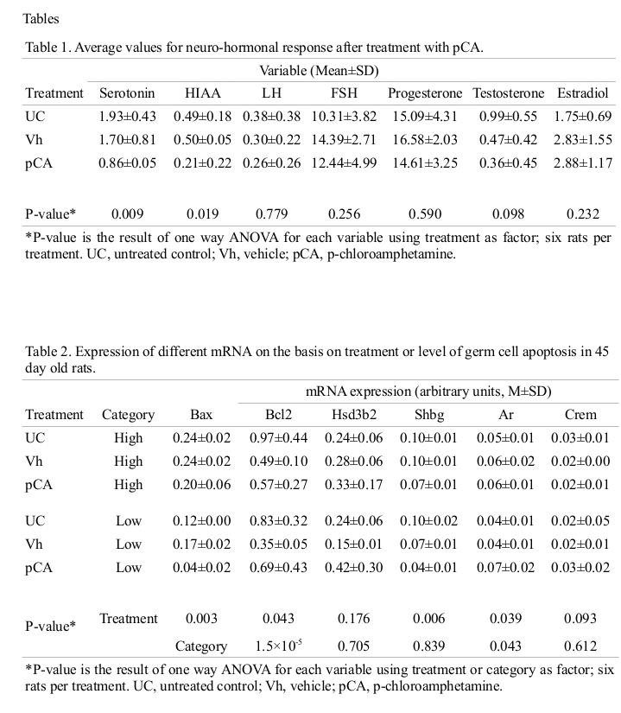

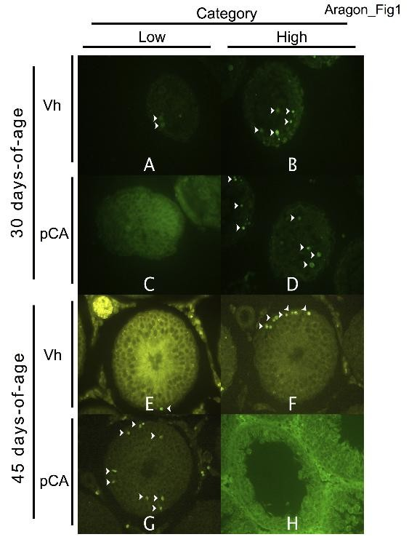

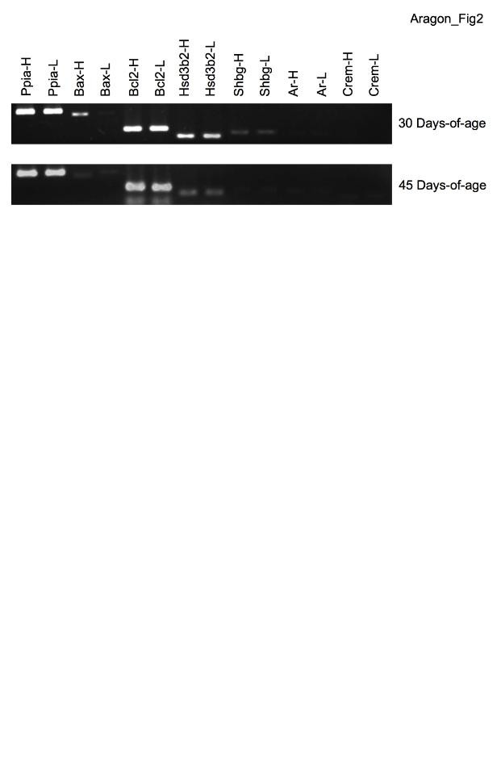

62

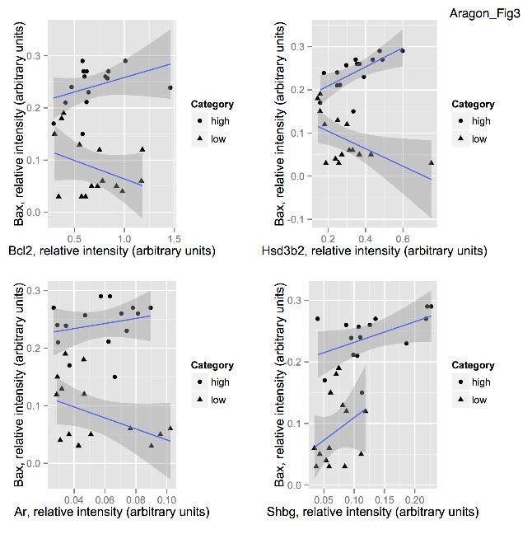

7.7 Intervención de Genes en la Regulación de la Espermatogénesis y la Apoptosis de las Células Germinales Masculinas

Méndez PNa, Aragón MAa, Ayala EMEb, Méndez MMc, Vázquez FFc

aDepartamento de Biología de la Reproducción. Facultad de Medicina Veterinaria y Zootecnia. Universidad
Autónoma del Estado de México. armandres@gmail.com
bLaboratorio de Pubertad, Facultad de Estudios Superiores Zaragoza, Universidad Nacional Autónoma de
México.
cDepartamento de Genética y Reproducción. Facultad de Medicina Veterinaria y Zootecnia. Benemérita
Universidad Autónoma de Puebla.

INTRODUCCIÓN

El progreso en la producción animal ha sido abrupto en muchos de sus procesos; sin embargo, se conoce relativamente poco acerca de los factores genéticos en los procesos reproductivos que subyacen a la producción animal.
La base fundamental de la reproducción es la producción de gametos. En hembras y en machos, esta producción se encuentra regulada por genes que intervienen en diferentes etapas de la proliferación y de la diferenciación del linaje germinal. Tales genes están relacionados con la generación de un microambiente hormonal propicio, es decir que permisivo para la proliferación y la diferenciación celular. El balance entre la proliferación y la muerte celular juega un papel fundamental en la producción de gametos. Este balance se encuentra determinado genéticamente ya que todas las células contienen los factores necesarios para llevar a cabo un tipo de muerte ordenada, es decir, que no afecta a las células vecinas en el tejido.

Los estudios relacionados con el daño en el ADN de los espermatozoides son de gran relevancia, debido a que ese aporte genómico será transmitido a la siguiente generación. Lo anterior es importante para las tecnologías asociadas a la reproducción asistida, ya que en ellas es posible la transmisión de defectos genéticos, debido a que se sobrepasan las barreras de la selección natural (como en la fertilización in vitro) (Zini y Sigman, 2009). Ejemplo de lo anterior son los resultados del pobre desarrollo embrionario y bajo índice de preñez mediante la fertilización in vitro debidas al daño del ADN en los espermatozoides (Fernández-González et al, 2008).
Al inicio de la espermatogénesis aparece una ola de apoptosis de las células germinales que ayuda a conservar la relación apropiada entre el número de células germinales en maduración que pueden ser mantenidas por las células de Sertoli (Rodriguez et al, 1997). Sin embargo, muchas de estas células germinales en las que el proceso de muert e no se completa pueden seguir su diferenciación, debido probablemente a un mecanismo de apoptosis el cual se inicia pero por alguna razón se detiene, dejando que algunas células con daño en su ADN continúen diferenciándose hacia espermatozoides, este mecanismo es conocido como apoptosis abortiva (Sakkas et al, 1999).
El término de apoptosis se utiliza para designar un tipo de muerte celular ordenado y genéticamente dirigido que se presenta en los linajes somático y germinal. La apoptosis puede iniciar por muchos estímulos internos o externos en la célula. Los estímulos internos incluyen la unión de antígenos con receptores de superficie; mientras que los externos, abarcan la exposición a agentes citotóxicos, la irradiación y el estrés oxidativo (Thompson, 1995; Martí et al, 2008).
En la apoptosis un evento central es la activación de unas enzimas conocidas como caspasas, que son proteasas de cisteína dependientes del acido aspártico (Said et al, 2004). Estas enzimas son expresadas como zimógenos y son activadas cuando la célula va a ser sometida al proceso de apoptosis, tienen un rol crucial en la transducción de las señales de apoptosis en células que están destinadas a morir (Said et al, 2004). Sin

embargo, la presencia de caspasas no es un indicativo de que la célula este sentenciada a morir, ya que se han encontrado de forma activa en espermatozoides maduros (Pichardo et al, 2010; Morales, 2009), hasta el momento no se sabe cuál es el papel de estas enzimas en los espermatozoides y si tienen un efecto sobre la fertilización. Tampoco se conocen indicios de la participación de otros genes tanto de apoptosis como de espermatogénesis involucrados en la muerte de las células germinales y si se encuentran implicados en la infertilidad del macho. El inicio de la espermatogénesis marca el inicio de la pubertad y origina la pauta hacia la madurez sexual, que se caracteriza por la producción constante de espermatozoides provenientes de la maduración de las células germinales que se dirigen hacia el centro de los túbulos seminíferos (Knobil y Neill, 2006). En la espermatogénesis las gonadotropinas junto con la testosterona intervienen de manera directa en su regulación. La hormona luteinizante (LH) es una glucoproteína, con dos unidades polipeptídicas. En su estructura cada polipéptido recibe el nombre de alfa (α) y beta (β), están conectadas una a la otra por enlaces disulfuro (Castellanos et al, 2002). La unidad alfa contiene 92 aminoácidos, mientras que la unidad beta posee 121 aminoácidos que le confiere su función biológica específica y es la responsable de la interacción con su receptor celular. La LH estimula a las células de Leydig regulando la producción y secreción de la testosterona (Louvet et al, 1975). La FSH también es una glucoproteína, que es sintetizada en la hipófisis anterior y actúa en las células de Sertoli aumentando la producción de la proteína ligadora de andrógenos que se conjuga con la testosterona en el inicio de la espermatogénesis, además da estimulo a las espermatogonias en el proceso de diferenciación celular (Hill et al, 2004). Durante la espermatogénesis las células de Sertoli juegan un papel importante tanto en el desarrollo del testículo como en su función, estas células secretan varias proteínas implicadas en la proliferación y el metabolismo de las células germinales, y les proporcionan un entorno adecuado para su diferenciación hacia gametos viables, además de determinar el número de los espermatozoides producidos (Griswold, 1988; Skinner, 1991; Jégou, 1993). Las hormonas esteroides tienen un papel importante dentro de la espermatogénesis, la
testosterona proveniente del precursor progesterona producida en el ciclo del colesterol

(Labrie et al, 2001) en este se da la intervención catalizadora de la enzima 3-β hidroxiesteroide deshidrogenasa (3βHSD), esta producción de testosterona se lleva a cabo en las células de Leydig que son estimuladas por la LH. A su vez la FSH tiene influencia sobre las células de Sertoli para la producción de la proteína ligadora de andrógenos (ABP), esta dirige el transporte de andrógenos testiculares para que lleve a cabo el desarrollo de la espermatogénesis, en el núcleo de las células de Sertoli se encuentra el receptor de andrógenos (AR) que es el encargado de mediar los mecanismos de acción de las hormonas esteroides durante la espermatogénesis, su función es la de un factor de transcripción genética que unido a la testosterona va a propiciar la meiosis y en conjunto con el elemento modulador de respuesta a AMPc (CREMΔ) promueven la diferenciación de las espermátidas en espermatozoides. Se ha visto que al iniciar la espermatogénesis durante el comienzo de la pubertad se hace notoria la aparición de una ola de células germinales muertas por apoptosis (Billig et al, 1995; Rodriguez et al, 1997; Jahnukainen et al, 2004), esta muerte de células germinales es propiciada de manera muy organizada y dirigida por mecanismos intracelulares como lo es la intervención de la proteína X asociada a BCL-2 (BAX) que promueve la muerte de las células germinales durante las etapas finales de diferenciación, sin embargo, la asociación de BAX con la proteína de la célula del linfoma B (BCL-2) es clave en la susceptibilidad a la apoptosis por la vía intrínseca en las células germinales (Jahnukainen et al, 2004). La relación de estos eventos de muerte celular con la espermatogénesis pueden ser claves en cuanto a la susceptibilidad de cada individuo y la posible relación con problemas de infertilidad. En este trabajo, de entre un conjunto de genes candidato, se identificaran aquellos cuya expresión pueda ser determinante de la susceptibilidad a la apoptosis de las células germinales.
Las terapias farmacológicas pueden actuar de forma diferente en cada organismo, se dice entonces que la respuesta se encuentra en función de la denominada susceptibilidad. Esta susceptibilidad diferencial es determinada por la expresión genética, por lo que la identificación de los factores determinantes de la expresión genética podría ayudar a identificar a los individuos susceptibles a un fármaco en particular. En un estudio

conducido para identificar los efectos de inhibición farmacológica de la síntesis de serotonina en ratas macho, se observó que se inducía la apoptosis de las células germinales (Aragón et al, 2005). Observaciones derivadas de ese trabajo (no publicadas) indicaron que la intensidad de la respuesta al fármaco (pcloroanfetamina, pCA), en términos de número de células muertas, variaba de forma interindividual. Lo anterior nos motivó para buscar las causas de esa variabilidad en la susceptibilidad individual.
En esta reunión de la Red de Cuerpos Académicos en Producción Animal del Centro presentamos los primeros resultados de la aproximación experimental que hemos diseñado para identificar los cambios en la expresión de genes relacionados con la proliferación, la diferenciación y la muerte de las células germinales de individuos con una baja o una alta susceptibilidad a los eventos de apoptosis en un modelo de inhibición de la síntesis de serotonina.

MATERIAL Y MÉTODOS

Se utilizaron ratas macho de la cepa CII-ZV de 30 días de edad, bajo condiciones de bioterio, agua y alimento a libre acceso. Se hicieron tres grupos: uno para la pCA, uno para el vehículo (solución salina) donde se diluyo la pCA y un control absoluto.
Se tomó una biopsia del testículo izquierdo (10 mg aproximadamente) se dividió en dos; una parte se fijó en paraformaldehído para realizar la técnica de TUNEL y la otra parte se conservó en nitrógeno liquido para la RTPCR.
Para el grupo de pCA se administró 1 mg de pCA por cada 100g de peso vivo y al grupo vehículo (vh) se les administró solución salina. Se inyectaron a los animales vía intraperitoneal al momento de la toma de la biopsia, y a los 7 y 15 días posteriores a la toma de la biopsia para mantener baja la concentración de serotonina. A los 45 días de edad se hizo el sacrificio de los animales y se obtuvieron biopsias de ambos testículos para TUNEL y RTPCR, y se disectó el hipotálamo para la medición de serotonina.

    - T.U.N.E.L. (TdT mediated dUTP nick end labelling)

La identificación de las células germinales en apoptosis, se hizo en cortes de tejido testicular mediante la técnica de marcaje in situ del ADN fragmentado (T.U.N.E.L.) que detecta los extremos 3´-OH libres que se generan al romperse el ADN adicionando nucleótidos marcados (fluoresceína dUTP) mediante la enzima transferasa terminal. Las muestras se analizaron en un microscopio de fluorescencia.
    - Diseño de Iniciadores

Las secuencias utilizadas para diseñar los iniciadores se obtuvieron de la página del GenBank (http://www.ncbi.nlm.nih.gov/Genbank/). El diseño de cada iniciador se hizo con el software Perl Primer v1.1.19 a partir de las secuencias reportadas para los genes 3βHSD1, AR, ABP, BCL-2, BAX, CREMΔ y CYC; en el cuadro 1.2.2.1 se muestran la información de los iniciadores:

Cuadro 1.2.2.1. Iniciadores diseñados

Gene | Acceso GenBank | Sentido | Antisentido | Amplicón (pb)
3βHSD NM_017265.4 AGGTCCTGATGCCCTCTTTT TGTCATTGCTGAAGCCTTTG 159
AR NM_012502.1 CAGCAGAAATGATTGCACCA ATCTTCTGGGATGGGTCCTC 189
ABP M19993 TGGTCCAGATTGGCCTTGAA TCGAGACAATGCAGGCAGAA 192
BAX U49729 GACTCCAGCCACAAAGATG CTGAGCTGACCTTGGAGC 413
BCL-2 L14680 ATGCCGGTTCAGGTACTCAG CGACTTTGCAGAGATGTCCA 222
CREMΔ NM_017334.1 AGCCCAACATGGCTGTAACT TCTGCTAGTTGCTGGGGACT 184
CYC XM_002729447.1 CCCCACCGTGTTCTTCGACAT GCTGGTCTTGCCATTCCTGGA 451
Se obtuvo ARN mediante el Kit AquaPure RNA Isolation® (Bio-Rad) a partir de las biopsias de testículo que se conservaron en nitrógeno líquido. En seguida se hizo la retrotranscripción a ADN complementario con el kit SuperScript First-Strand Synthesis System for RT-PCR® (Invitrogen). Posteriormente se realizó una PCR, las condiciones son las siguientes: Desnaturalización inicial a 95° C por 5 minutos, desnaturalización a 94° C, alineación de 55° C a 58° C, extensión a 72° C durante 30 segundos cada una por 30 ciclos y extensión final a 72° C por 2 minutos.

Los productos de la PCR se cargaron y corrieron en geles de agarosa al 1.5 % con TAE 0.5X. El gen de la ciclofilina (CYC) se uso control endógeno de expresión con las mismas condiciones de estandarización.

RESULTADOS

Al finalizar los tratamientos se midieron las concentraciones de serotonina en el hipotálamo para comprobar si la inhibición de la síntesis de este neurotransmisor es debida a la administración de la pCA y no a la administración del vehículo la información se presenta en el cuadro 1.3.1.
Cuadro 1.3.1. Concentraciones de serotonina en el hipotálamo de ratas macho (ng/mg) tratadas con pCA o con vehículo del día 30 al 45

a Vh | b pCA
1.58±0.29 | 0.88±0.04
M±DS. a =3, b =5
n n

Los datos obtenidos muestran que la inhibición de la síntesis de serotonina es debida a la administración de la pCA. La concentración de serotonina en el grupo tratado con pCA fue 50 % menor que en el grupo control.
Una parte de las biopsias obtenidas se procesó con la técnica de TUNEL para identificar a los individuos con baja y alta susceptibilidad, en la figura 1.3.1, se observa un individuo (A) con pocas células muertas y en (B) un individuo con muchas células muertas por apoptosis.

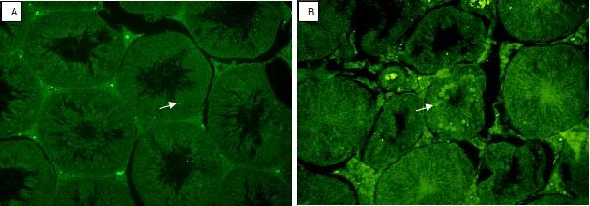

Figura 1.3.1. Fotografías de cortes de testículo de rata de 45 días de edad, procesados mediante la técnica de TUNEL. (A) individuo con baja susceptibilidad y (B) individuo con alta susceptibilidad a la muerte de las células germinales por apoptosis. 400X.

La clasificación de los animales con una baja o una alta susceptibilidad a los eventos de muerte celular por apoptosis se hizo conforme al número de células muertas encontradas en 10 túbulos seminíferos por individuo, además se crearon categorías con base en la morfología del túbulo seminífero, en la figura 1.3.2 se presenta la distribución de los grupos según su susceptibilidad y el tratamiento.
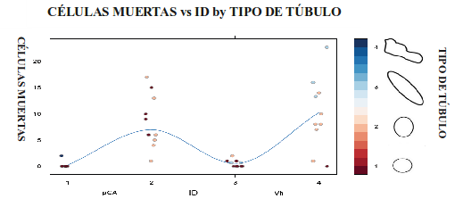

Figura 1.3.2. Número de células germinales muertas por apoptosis, agrupadas de acuerdo a su susceptibilidad (baja o alta) y por tratamiento. Los túbulos se clasificaron por tamaño y

forma, los del tipo 1, redondos y pequeños, los del tipo 2, mismo tamaño que los de tipo 1 pero levemente elípticos, los de tipo 3 y 4 alargados, del doble de tamaño que los del ti pos 1 y 2.

Una vez identificados los animales con una baja o alta susceptibilidad a la apoptosis de las células germinales, se identificaron las diferencias en la expresión de los genes de interés. En la figura 1.3.3 se presentan los amplificados de tres de los genes de interés más el control endógeno de expresión (CYC).
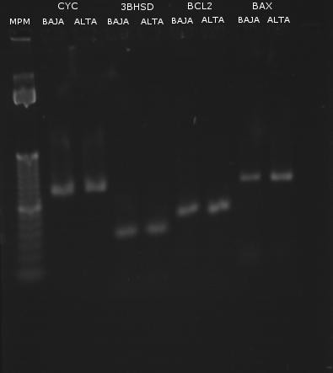

Figura 1.3.3. Expresión del ARNm de los genes CYC, 3βHSD, BCL2 y BAX en testículos de ratas con baja o alta susceptibilidad a la apoptosis de las células germinales. Los amplificados se cargaron pareados, un individuo con baja y uno con alta susceptibilidad para cada gen.

La expresión del gen BAX fue mayor (intensidad de banda) en el individuo que presenta una alta susceptibilidad a la apoptosis de la células germinales comparado con el individuo con baja susceptibilidad. La expresión de los genes CYC, 3βHSD y BCL-2 fue similar entre los individuos con baja o alta susceptibilidad a la apoptosis de las células germinales.

DISCUSIÓN

La administración de pCA induce la inhibición de la síntesis de serotonina y muerte de las células germinales testiculares (Aragón et al, 2005). No todos los animales tratados con pCA exhiben la misma intensidad en cuanto al número de células muertas, es decir, existe una variación interindividual en la respuesta al fármaco (observación no publicada).
Al inicio de la espermatogénesis se presenta una ola de muerte de las células germinales, la cual se considera necesaria para el desarrollo normal de la espermatogénesis (Billig et al, 1995; Rodriguez et al, 1997; Jahnukainen et al, 2004). Esta ola de muerte de las células germinales es requerida con el fin de que haya un balance de las células germinales en maduración para que puedan ser mantenidas por las células Sertoli (Rodriguez et al, 1997). Durante la primera ola de apoptosis hay un aumento en la expresión de la proteína BAX relacionada con el aumento del número de células germinales muertas por apoptosis, mientras la proteína BCL-2 disminuye su expresión (Jahnukainen et al, 2004).
Nosotros observamos diferencias en cuanto a la expresión del gene BAX en los individuos que presentan una susceptibilidad alta a la muerte de células germinales por apoptosis, en relación a los individuos de susceptibilidad baja. Sin embargo, no encontramos diferencias en cuanto a la expresión de BCL-2 como lo reportado por Jahnukainen y col. (2004) en donde encontraron que había una relación inversamente proporcional en la expresión de las proteínas de BAX con BCL-2.
BAX es un gen proapoptótico cuya mayor expresión en los animales que nosotros identificamos como con alta susceptibilidad a la muerte de las células germinales, podría

explicar, precisamente, el alto número de células germinales muertas en esos animales. Esta explicación es soportada por los resultados de Jahnukainen y col. (2004). Hasta el momento no hay reportes de investigaciones en las que se busque la relación entre la intensidad de muerte de las células germinales con la expresión de genes involucrados en espermatogénesis y apoptosis. Aun falta indagar si hay cambios de expresión en los genes involucrados con espermatogénesis y si estos se relacionan con la susceptibilidad a la muerte de las células germinales.

LITERATURA CITADA

Aragón MA, Ayala ME, Marín M, Avilés A, Damián-Matsumura P y Domínguez R, 2005. Serotoninergic system blockage in the prepubertal rat inhibits spermatogenesis development. Reproduction Research, 129:717-727.
Billig H, Furuta Y, Rivier C, Tapanaheim J, Parvinen M y Hsueh AJW 1995. Apoptosis in testis germ cells: developmental changes in gonadotropin dependence and localization to selective tubule stages. Endocrinology, 136:5-12.
Castellanos PE, Arranz CMC y Rodríguez PBV, 2002. Determinación de la hormona luteinizante (LH) en plasma por un método inmunoenzimático. Revista Cubana de Investigación Biomédica, 21:15-20.
Fernández-González R, Nuno-Moreira P, Pérez-Crespo M, Sánchez-Martín M, Ramirez MA, Pericuesta E, Bilbao A, Bermejo-Alvarez P, Hourcade J, Rodriguez de Fonseca F y Gutierrez-Adan A, 2008. Long-Term Effects of Mouse Intracytoplasmic Sperm Injection with DNA-Fragmented Sperm on Health and Behavior of Adult Offspring. Biology of Reproduction, 78:761–772.
Griswold MD, 1988. Protein secretion of Sertoli cells. International Review of Cytology, 110:133-156.

Hill C, Anwway M, Zirkin y Brown T, 2004. Intratesticular androgen levels, androgen receptor localization and receptor expression in adult rat Sertoli cells. Biology of Reproduction, 71:1348-1358.
Jahnukainen K, Chrysis D, Hou M, Parvinen M, Eksborg S y Söder O 2004. Increased Apoptosis occurring during the first wave of Spermatogenesis is stage-specific and primarily affects midpachytene spermatocytes in the rat testis. Biology of Reproduction 70, 290–296.
Jégou B, 1993. Sertoli-germ cell communication network in mammals. International Review of Cytology, 147:25-96.
Knobil y Neill, 2006. Physiology of Reproduction. Third Edition, Elsevier Academic Press. 829-831.
Labrie F, Luu-The V, Labrie C y Simard J, 2001. DHEA and its transformation into androgens and estrogens in peripheral target tissues: intracrinology. Front Neuroendocrinology, 22:185-212.
Louvet J, Harman S y Ross G, 1975. Effects of human chorionic gonadotropin, human interstitial cell stimulating hormone and human follicle-stimulating hormone on ovarian weights in estrogen-primed hypophysectomized immature female rats. Endocrinology, 96:1179-1186.
Martí E, Pérez-Pe R, Colás R, Muiño-Blanco T y Cebrian-Pérez JA, 2008. Study of apoptosis-related markers in ram spermatozoa. Animal Reproduction Science, 106:113- 132.
Morales ECL, 2009. Movilidad, viabilidad, estructura de la cromatina y expresión de las caspasas activas, en espermatozoides de cerdo seleccionados mediante swim-up. Tesis de Maestría. Universidad Autónoma del Estado de México.

Pichardo AI, Aragón MA, Ayala ME, y Dominguez IA, 2010. Viability Test, Active Caspase- 3 and -7, and Chromatin Structure in Ram Sperm Selected Using the Swin-Up Procedure. Journal of Andrology, 32:1-8.
Rodriguez I, Ody C, Araki K, Garcia I y Vassalli P, 1997. An early and massive wave of germinal cell apoptosis is required for the development of functional spermatogenesis. The European Molecular Biology Organization Journal, 16:2262–2270.
Said TM, Paasch U, Glander HJ y Agarwal A, 2004. Role of caspases in male infertility. Human Reproduction, 10:39-51.
Sakkas D, Mariethoz E y St John JC, 1999. Abnormal sperm parameters in humans are indicative of an abortive apoptotic mechanism linked to the Fas-mediated pathway. Experimental Cell Research, 251:350-355.
Skinner MK, 1991. Cell-cell interactions in the testis. Endocrine Reviews, 12:45-77.

Thompson CB, 1995. Apoptosis in the pathogenesis and treatment of disease. Science, 10:1456-1462.
Zini A y Sigman M, 2009. Are Tests of Sperm DNA Damage Clinically Useful? Pros and Cons. Journal of Andrology, 30:219-229.

DISCUSIÓN

El conocer el comportamiento de la muerte y de la supervivencia de las células germinales sería de gran uso terapéutico para la infertilidad del macho, la anticoncepción y el cáncer de las células germinales testiculares (Jia et al, 2010); para lograr esto, es necesario entender los fenómenos fisiológicos de cada individuo.
En un estudio realizado por Aragón et al, (2005) se reportó que la administración de la pCA no solo ocasionaba la inhibición la síntesis de serotonina, si no que iba acompañada de muerte de las células germinales testiculares, además observaron que había diferentes grados de respuesta a la apoptosis de las células germinales (datos no publicados). De ahí el interés por identificar la susceptibilidad a la apoptosis de las células germinales y la intervención de genes de la apoptosis y la espermatogénesis en cuanto a esta susceptibilidad.
Un método muy utilizado para inhibir la síntesis de la serotonina es mediante la utilización de la pCA que bloquea la acción catalizadora de la triptófano hidroxilasa al hidroxilar al L-triptófano en 5-hidroxitriptofano (Ayala, 2009) y posteriormente hay depleción de la síntesis de la serotonina y de su metabolito (5-HIAA).
Teniendo en cuenta que la administración de la pCA exacerba la respuesta a la apoptosis de la células germinales, nos planteamos identificar a los individuos mediante la técnica de TUNEL según la intensidad de muerte de las células germinales por apoptosis en condiciones fisiológicas a los 30 días de edad, esta edad se encuentra entre el rango del inicio de la madurez sexual en la rata que va de la primera a la sexta semanas de edad (Clermont y Pery,

1957). Al realizar esta clasificación encontramos dos niveles de susceptibilidad, uno donde los individuos presentaban menos de tres células en apoptosis por túbulo seminífero, estos fueron considerados como individuos de baja susceptibilidad y otro en el que se presentaban más de tres células en apoptosis por túbulo seminífero que se consideraron como individuos de alta susceptibilidad.
Se mantuvieron las bajas concentraciones de serotonina durante 15 días con la administración de pCA y nuevamente se realizó la técnica de TUNEL en biopsias de los testículos para observar el comportamiento de la susceptibilidad en los animales tratados. Rusell et al, (1987) reportaron que la madurez sexual inicia con la aparición de los primeros espermatozoides testiculares y es de los
45 a los 50 días de edad en las ratas; sin embargo, observamos la exacerbación de la muerte de la células germinales por apoptosis al administrar la pCA, esto influye en la aparición de los primeros espermatozoides sobre todo en los animales con alta susceptibilidad. Los grupos controles (CA y Vh) presentaron valores numéricos similares de acuerdo a su susceptibilidad en condiciones fisiológicas, pero la apoptosis no era tan evidente como en el grupo al que se le administró pCA en este fue imposible obtener un valor numérico, principalmente en los de susceptibilidad alta ya que los túbulos seminíferos se encontraban casi vacíos (pocas células germinales) y otros presentaron túbulos seminíferos con un gran número de células germinales muertas por apoptosis, no se pudieron cuantificar las células en apoptosis.
Con el inicio de la espermatogénesis se presentan muchos cambios fisiológicos celulares, uno de los principales es la aparición de una ola de muerte de las células germinales por apoptosis, la cual se considera necesaria para el desarrollo normal de la espermatogénesis (Billig et al, 1995; Rodríguez et al, 1997; Jahnukainen et al, 2004), en donde aproximadamente el 75% de las células germinales testiculares son eliminadas por apoptosis (Billig et al, 1995).

Esta ola de muerte de las células germinales es primordial para conservar el balance de las células germinales en maduración con las células de Sertoli y puedan diferenciarse para que cumplan su función normal (Rodríguez et al, 1997). Se ha reportado que en esta etapa hay un incremento en la expresión de la proteína BAX relacionada con el aumento del número de las células germinales en apoptosis, mientras que la proteína BCL-2 disminuye su expresión (Rodríguez et al, 1997; Jahnukainen et al, 2004) permitiendo la muerte por apoptosis. Nosotros encontramos que la expresión de BAX no aumenta pero si disminuye de manera notoria en los individuos con baja susceptibilidad y más aún cuando es comparada con la expresión de BCL-2.
La función de BCL-2 es inhibir la oligomerización de la proteína BAX para que posteriormente no se realice la formación del poro en la membrana mitocondrial por la proteína BH3 (Brooks et al, 2007) y la exteriorización al citoplasma del citocromo c. La inhibición del gen de BCL-2 ocasiona un incremento de la apoptosis en muchos tipos celulares, presumiblemente porque las concentraciones de los homólogos de BCL-2 son mínimas y no compensan la acción de BCL-2. Si BCL-2 no ejerce su función antiapoptotica, la oligomerización de BAX se lleva a cabo y se promueve la apoptosis (Ola et al, 2011). La función principal de BAX radica en la permeabilización de la membrana en conjunto con BH3 y se dé la exteriorización del citocromo C y junto con APAF-1, y la procaspasa 9 formen el apoptosoma para activar a las caspasas.
Observamos una disminución en la expresión del gen de BAX en los individuos de baja susceptibilidad, en comparación con los individuos que presentaron una susceptibilidad alta y con la expresión de BCL-2. Sin embargo, no encontramos diferencias en la expresión de BCL-2 como lo reportado por Jahnukainen et al, (2004) en donde observaron que había una relación inversa en cuanto a la expresión de las proteínas de BAX y BCL-2, si una aumentaba la

otra disminuía y viceversa. Probablemente intervengan otros factores que sean los responsables de la supervivencia de las células germinales testiculares mediante la inhibición de la oligomerización de BAX o de la señalización intracelular de la apoptosis. Un ejemplo; es que se ha observó que la activación de la proteína p38, confiere cambios entre BAX y BCL-2 dentro de la mitocondria, la cual va a activar la apoptosis por la vía intrínseca y se promueve la muerte de las células germinales testiculares (Vera et al, 2004; Jia et al, 2007). La susceptibilidad va ligada con la expresión de BAX y otros factores no conocidos, mas no con la relación de la expresión de BCL-2.
Las diferencias en la expresión de BAX, pudieran ser atribuidas al número de células germinales en apoptosis que se identificaron, sin embargo, para ello sirvió la estandarización de las concentraciones del ARN que se utilizó para las RT-PCR.
Por otra parte la expresión del gen de ABP presentó cambios en su expresión, siendo esta mayor en los animales con alta susceptibilidad. La proteína ABP se identificó en el citosol de las células testiculares y del epidídimo, son sintetizadas por las células de Sertoli y transportadas al epidídimo donde son degradadas (Balbontin y Bustos-Obregón, 1989) y el gen de la proteína del AR, producida por las células de Sertoli y media la acción de la testosterona y de la 5α-dihidroxitestosterona, funciona como un ligando que induce la transcripción de otras proteínas (Kerkhofs et al, 2009). Al analizar los túbulos seminíferos mediante la técnica de TUNEL encontramos que las células de Sertoli (no cuantificadas) no habían sido afectadas por la administración de la pCA por lo que suponemos la expresión de AR y las concentraciones de testosterona no se vieron afectadas por la susceptibilidad de los individuos.
Las diferencias en la expresión del gen de ABP podrían explicarse debido a la ausencia de células germinales hacia las cuales se movilizan los andrógenos

por lo que al no tener células blanco el acarreo de andrógenos se detuvo, habiendo una mayor concentración de la proteína ABP. Por otra parte, las concentraciones de testosterona no presentaron diferencias en los tratamientos ni entre las susceptibilidades, se ha visto que la testosterona no solo actúa durante las espermatogénesis, sino que también funciona como un factor de supervivencia de las células germinales (Sinha Hikim et al, 1997), las concentraciones de testosterona se mantuvieron sin cambios por lo que no fue un elemento importante en la identificación de la susceptibilidad a la apoptosis.
Aragón et al, (2005) reportaron que las concentraciones de FSH aumentaban después de la administración con pCA, nosotros no encontramos diferencias en cuanto al grupo tratado con pCA, posiblemente debidas a las diferentes edades de los animales que se utilizaron en ese estudio. Para LH no se observaron diferencias en los tratamientos ni entre las susceptibilidades, al parecer no es una ruta que pudiera afectar la síntesis de testosterona.
El gen de 3βHSD produce a la proteína del mismo nombre que funciona como una enzima e interviene en la producción de la progesterona como precursor de andrógenos a partir del colesterol (Labrie et al, 2001), la expresión de este gen se mantuvo sin cambios a los 30 días de edad y después del tratamiento a los 45 días de edad, entre las susceptibilidades tampoco hubo diferencias, esto nos indica que la producción de testosterona por parte de las células de Leydig se mantiene y que posiblemente este tipo celular no sea afectado por la susceptibilidad a la apoptosis.
Durante las últimas etapas de la espermatogénesis es donde se expresa con mayor intensidad CREMΔ; esta proteína interviene en etapas celulares específicas durante la espermatogénesis, se expresa en las espermátidas para que estas pierdan parte de su citoplasma y puedan diferenciarse hacia espermatozoides (Leblond y Clermont 1952; Delmas et al, 1993; Walker et al,

1994). A los 30 días de edad no encontramos expresión de CREMΔ debido a la ausencia de espermátidas ya que los animales iniciaban la madurez sexual y aun no se presentaban etapas de diferenciación tan avanzadas; sin embargo, a los 45 días de edad la expresión fue notoria pero no se encontraron diferencias entre los tratamientos ni entre las susceptibilidades.
El identificar la expresión de los genes en los distintos tratamientos y separar a los animales susceptibles, son parte de la medicina individualizada que en este caso favorecería a predecir el comportamiento reproductivo después de la administración de drogas que afectan la fertilidad.

Conclusión

Con el modelo de investigación propuesto se pueden identificar a los individuos según su susceptibilidad a la apoptosis de las células germinales, ya sea alta o baja.
La expresión de los genes relacionados con la apoptosis varía en los animales dependiendo de su susceptibilidad (alta o baja) a la apoptosis de las células germinales.

9.1 Comentarios finales

Las diferencias de expresión de los genes se dan en función a la susceptibilidad de los individuos y no a la administración del tratamiento. Por lo que es viable la separación de estos según su susceptibilidad y con ella la posible implementación de estrategias específicas de diagnósticos reproductivos con el fin de crear tratamientos personalizados de acuerdo al grado de susceptibilidad.
Se abre la posibilidad de que la identificación de esta susceptibilidad se haga con la medición de elementos más simples y menos agresivos, como la aproximación que nos puede dar la expresión de genes.

Por otro lado, se demostró que los efectos de la administración de la pCA son independientes a la susceptibilidad de los individuos a la apoptosis pero que afectan en mayor grado a los individuos con susceptibilidades altas.

BIBLIOGRAFIA

- Aitken RJ, Nixon B, Minjie L, Koppers AJ, Lee YH and Baker MA 2007. Proteomic changes in mammalian spermatozoa during epididymal maturation. Asian Journal of Andrology 9, 554–564.
- Alberts B, Bray D, Lewis J, Raff M, Roberts K y Watson JD 2002. Biología Molecular de la Célula. Tercera edición, Ed. Omega 13, 652-653.
- Aldridge JE, Gibbons JA, Flaherty MM, Kreider ML, Romano JA y Levin ED 2003. Heterogeneity of toxicant response: Sources of human variability. Toxicology Science 76, 3-20.
- Allan DJ, Harmon BV y Kerr JFR 1992. Cell death in spermatogenesis. In: Potten CS (ed.), Perspectives on Mammalian Cell Death. London: Oxford University Press, 229-258.
- Amann RP 2008. The cycle of the seminiferous epithelium in humans: a need to revisit. Journal of Andrology 29, 469-487.
- Anzar M, He L, Buhr MM, Kroetsch TG y Pauls KP 2002. Sperm apoptosis in fresh and cryopreserved bull semen detected by flow cytometry and its relationship with fertility. Biology of Reproduction 66, 354-360.
- Aragón MA, Ayala ME, Marín M, Avilés A, Damián-Matsumura P y Domínguez R 2005. Serotoninergic system blockage in the prepubertal rat inhibits spermatogenesis development. Reproduction research 129, 717-727.
- Ayala E ME 2009. Brain serotonin, psychoactive drugs, and effects on reproduction. Nervous System Agents in Medicinal Chemistry 9, 258-276.
- Balbontin JB y Bustos-Obregon E 1989. Identification of Androgen Binding Protein (ABP) from testis and epididymis of the seasonal rodent, Ododon degus. Journal of Andrology 10, 289-295.

- Beato M, Truss M y Schutz G 1995. Steroid hormone receptors: many actors in search of a plot. Cell 83, 851-857.
- Beere HM 2004. The stress of dying: The role of heat shock proteins in the regulation of apoptosis. Journal of Cell Science 117, 2641-2651.
- Billig H, Furuta Y, Rivier C, Tapanaheim J, Parvinen M y Hsueh AJW 1995. Apoptosis in testis germ cells: developmental changes in gonadotropin dependence and localization to selective tubule stages. Endocrinology 136, 5-12.
- Blanco-Rodriguez J y Martinez-Garcia C 1998. Apoptosis pattern elicited by several apoptogenic agents on the seminiferous epithelium of the adult rat testis. Journal of Andrology 19, 487-497.
- Brooks C, Wei Q, Feng L, Dong G, Tao Y, Mei L, Xie ZJ y Dong Z 2007. Bak regulates mitochondrial morphology and pathology during apoptosis by interacting with mitofusins. Proc Natl Academy of Science 104, 11649- 11654.
- Bruchovsky N y Van Doorn E 1976. Steroid receptor proteins and regulation of growth in mammary tumors. Recent Results Cancer Res. 57, 121-142.
- Castellanos PE, Arranz CMC y Rodríguez PBV 2002. Determinación de la hormona luteinizante (LH) en plasma por un método inmunoenzimático. Revista Cubana de Investigación Biomédica 21, 15- 20.
- Cazes J y William R, 2002. Chromatography Theory. Estados Unidos, Nueva York, Marcel Dekker, 478-450.
- Clermont Y y Perey B 1957. Quantitative study of the cell population of the seminiferous tubules of immature rats. American Journal of Anatomy 100, 241-268.
- Craig RW 1995. The BCL-2 gene family. Seminars in Cancer Biology 6,

35-43.
- Danial NN y Korsmeyer SJ 2004. Cell death: critical control points. Cell 116, 205-219.
- Delmas V, Van der HF, Mellstrom B, Jegou B y Sassone-Corsi P 1993. Induction of CREM activator proteins in spermatids: down-stream targets and implications for haploid germ cell differentiation. Molecular Endocrinology 7, 1502-1514.
- Development Core Team, 2010. R: A language and environment for statistical computing. R Foundation for Statistical Computing, Vienna, Austria. ISBN 3-900051-07-0, URL http://www.R-project.org/.
- Eaker S, Pyle A, Cobb J y Handel MA 2001. Evidence for meiotic spindle checkpoint from analysis of spermatocytes from Robertsonian- chromosome heterozygous mice. Journal of Cell Science 114, 2953- 2965.
- Eddy EM, 2002. Male Germ Cell Gene Expression. Recent Progress in Hormone Research 57, 103-128.
- Geisinger A 2007. Spermatogenesis in mammals: a very peculiar cell diferentiation process. Cell Differentiation Research Developments. Ed. Ivanova LB, 97-123.
- Griswold MD 1988. Protein secretion of Sertoli cells. International Review of Cytology 110, 133-156.
- Gross A, McDonnell JM and Korsmeyer SJ, 1999. BCL-2 family members and the mitochondria in apoptosis, Genes & Development 13, 1899-1911.
- Gruber CJ, Tschuggel W, Scheenberger C y Huber J 2002. Production and action of estrogens. New England Journal of Medicine 346, 340-347.
- Han J, Sabbatini P, Perez D, Rao L, Modha D y White E 1996. The E1B 19K protein blocks apoptosis by interacting with and inhibiting the p53- inducible and death-promoting BAX protein. Genes & Development 10,

461-477.
- Heffner LJ and Schust DJ, 2010. The Reproductive System at a Glance. John Wiley and Sons 14-17.
- Hengartner MO 2000. The biochemistry of apoptosis. Nature, 407, 770- 776.
- Hill C, Anwway M, Zirkin y Brown T 2004. Intratesticular androgen levels, androgen receptor localization and receptor expression in adult rat Sertoli cells. Biology of Reproduction 71, 1348-1358.
- Hockenbery DG, Nuñez G, Milliman CL, Schreiber RD y Korsmeyer SJ 1990. BCL-2 is an inner mitochondrial membrane protein that blocks programmed cell death. Nature 348, 334-336.
- Jahnukainen K, Chrysis D, Hou M, Parvinen M, Eksborg S y Söder O 2004. Increased Apoptosis occurring during the first wave of Spermatogenesis is stage-specific and primarily affects midpachytene spermatocytes in the rat testis. Biology of Reproduction 70, 290-296.
- Jayanthi LD and Ramamoorthy S 2005. Regulation of monoamines transporter: Influence of psychoestimulants and therapeutic antidepressants. AAPS Journal 7, E728-E738.
- Jégou B 1993. Sertoli-germ cell communication network in mammals. International Review of Cytology 147, 25-96.
- Jeyaraj DA, Grossman G y Petrusz P 2003. Dynamics of testicular germ cell apoptosis in normal mice and transgenic mice overexpressing rat androgen-binding protein. Reproductive Biology and Endocrinology 1, 48- 61.
- Jia Y, Lee K, Swerdloff R, Hwang D, Cobb LJ, Sinha Hikim A, Lue y, Cohen P y Wang C 2010. Interaction of Insulin-like Growth Factor-binding Protein-3 and BAX in Mitochondria Promotes Male Germ Cell Apoptosis . The Journal of Biological Chemistry 285, 1726-1732.

- Joseph DR, Hall SH, Conti M y French FS 1988. The gene structure of rat androgen-binding protein: identification of potential regulatory deoxyribonucleic acid elements of a follicle-stimulating hormone- regulated protein. Journal Molecular Endocrinology 2, 3-13.
- Kerdelhuéa B, Bojdaa F, Lesieurb P, Pasqualinia C, El Abed A, Lenoira V, Douilletb P, Chiuehb MC y Palkovits M, 1989. Median eminence dopamine and serotonin neuronal activity temporal relationship to preovulatory prolactin and luteinizing hormone surges. Neuroendocrinology 49, 176-180.
- Kerkhofs S, Denayer S, Haelens A y Claessens F, 2009. Androgen receptor knockout and knock-in mouse models. Journal of Molecular Endocrinology 42, 11-17.
- Kerr JB, Loveland KL, O’Bryan MK and Kretser DM 2006. Cytology of the Testis and Intrinsic Control Mechanisms. Knobil and Neill’s Physiology of Reproduction, ELSEVIER Academin Press, Third Edition 18, 827-947.
- Kerr JFR, Wyllie AH y Currie AR 1972. Apoptosis: a basic biological phenomenon with wide-range implications in tissue kinetics. British Journal of Cancer 26, 239-257.
- Knudson, C. M., Tung, K. S. K., Tourtellotte, W. G., Brown, G. A. J. y Korsmeyer, S. J. (1995). BAX-deficient mice with lymphoid hyperplasia and male germ cell death. Science 270, 96-99.
- Labrie F, Luu-The V, Labrie C y Simard J. 2001. DHEA and its transformation into androgens and estrogens in peripheral target tissues: intracrinology. Front Neuroendocrinology 22, 185-212.
- Lachance Y, Luu-The V, Labrie C, Simard J, Dumont M, de Launoit Y, Guerin S, Leblanc G y Labrie F 1990. Characterization of human 3 beta- hydroxysteroid dehydrogenase/delta 5-delta 4-isomerase gene and its expression in mammalian cells. Journal of Biological Chemistry 265,

20469-20475.
- Laudet V, Hänni C, Coll J, Catzeflis F, Stéhelin D 1992. Evolution of the nuclear receptor gene superfamily. The EMBO Journal 11, 1003-10013.
- Leblond CP y Clermont Y 1952. Definition of the stages of the cycle of the seminiferous epithelium in the rat. Annals of the New York Academy of Sciences 55, 548-73.
- Lee J, Richburg JH, Shipp E, Meistrich ML, y Boekelheide K 1999. The Fas system, a regulator of testicular germ cell apoptosis, is differentially up-regulated in sertoli cell versus germ cell injury of the testis. Endocrinology 140, 852-858.
- Lodish H, Berk A, Kaiser CA, Krieger M, Bretscher A, Ploegh A, Amon A and Scott MP, 2012. Molecular Cell Biology, Seventh edition, Macmillan 970-973.
- Louvet J, Harman S y Ross G 1975. Effects of human chorionic gonadotropin, human interstitial cell stimulating hormone and human follicle-stimulating hormone on ovarian weights in estrogen-primed hypophysectomized immature female rats. Endocrinology 96, 1179-86.
- Martincic DS, Klun IV, Zorn B y Vrtovec HM 2001. Germ cell apoptosis in the human testis. Pflügers Archiv European, Journal of Physiology 442, 159-160.
- Meyer TE y Habener JF 1992. Cyclic AMP response element binding protein CREB and modulator protein CREM are products of distinct genes. Nucleic Acids Research 20, 6106.
- Miething A 1992. Germ-cell death during prespermatogenesis in the testis of golden hamster. Cell Tissue Research 267, 583-590.
- Mooradian AD, Morley JE y Korenman SG 1987. Biological actions of androgens. Endocrine Reviews 8, 1-28.
- Nakagawa T and Kaneko S 2008. Neuropsychotoxicity of abused drugs:

molecular and neural mechanisms of neuropsychotoxicity induced by methamphetamine, 3.4-methylenedioxymethamphetamine (ecstasy), and 5-methoxy-N, N-diisopropyltryptamine (foxy). Journal of Pharmacology Science 106, 2-8.
- Oltval ZN, Milliman CL and Korsmeyer SJ, 1993. BCL-2 heterodimerizes in vivo with a conserved homolog, BAX, that accelerates programed cell death. Cell 74, 609-619.
- Orphanides G y Kimber I 2003. Toxicogenetics: Applications and opportunities. Toxicology Science 75, 1-6.
- Orth J, Gunsalus GL y Lamperti AA 1988. Evidence from Sertoli cell- depleted rats indicates that spermatid number in adults depends on numbers of Sertoli cells produced during perinatal development. Endocrinology 122, 787-794.
- Perlman H, Zhang X, Chen MW, Walsh K y Buttyan R 1999. An elevated bax/bcl-2 ratio corresponds with the onset of prostate epithelial cell apoptosis. Cell Death and Differentiation 6, 48-54.
- Print CG y Loveland KL 2000. Germ cell suicide: new insights into apoptosis during spermatogenesis. Bioessays 22, 423-430.
- Rasband WS 2010. ImageJ US National Institutes of Health, Bethesda, Maryland, USA.
- Raudrant D y Rabe T 2003. Progestogens with antiandrogenic properties. Drugs 63, 463-492.
- Rodriguez I, Ody C, Araki K, Garcia I y Vassalli P 1997. An early and massive wave of germinal cell apoptosis is required for the development of functional spermatogenesis. The European Molecular Biology Organization Journal 16, 2262-2270.
- Roosen-Runge EC 1973. Germinal-cell loss in normal metazoan spermatogenesis. Journal of Reproduction and Fertility 35, 339-348.

- Russell LD, Alger LE y Nequin L 1987. Hormonal control of pubertal spermatogenesis. Endocrinology 120, 1615-1632.
- Russell LD, Chiarini-Garcia H, Korsmeyer SJ y Knudson CM, 2002. BAX- dependent spermatogonia apoptosis is required for testicular development and spermatogenesis. Biology of Reproduction 66, 950-958.
- Russell LD, Ren HP, Sinha Hikim I, Schultze W y Sinha Hikim AP 1990. A comparative study in twelve mammalian species of volume density, volumes, and numerical densities of selected testis components, emphasizing those related to Sertoli cell. The American Journal of Anatomy 188, 21-30.
- Said TM, Paasch U, Glander HJ y Agarwal A 2004. Role of caspases in male infertility. Human Reproduction 10, 39-51.
- Sato T, Irie S, Krajewski S y Reed JC 1994. Cloning and sequencing of a cDNA encoding the rat BCL-2 protein. Gene 140, 291-292.
- Sinha Hikim AP y Swerdloff RS 1999. Hormonal and genetic control of germ cell apoptosis in the testis. Reviews of Reproduction 4, 38-47.
- Skinner MK 1991. Cell-cell interactions in the testis. Endocrine Reviews 12, 45-77.
- Stallock J, Molyneaux K, Schaible K, Knudson CM y Wylie C 2003. The pro-apoptotic gene BAX is required for the death of ectopic primordial germ cells during their migration in the mouse embryo. Development 130, 6589-6597.
- Suzuki M, Youle RJ and Tjandra N, 2000. Structure of BAX: coregulation of dimer formation and intracellular localization. Cell, 103, 645-654.
- Takagi S, Itoh N, Kimura M, Sasao T y Tsukamoto T 2001. Spermatogonial proliferation and apoptosis in hypospermatogenesis associated with nonobstructive azoospermia. Fertility and Sterility 76, 901-907.

- Trapman J, Klaassen P y Kuiper G 1988. Cloning, structure and expression of a cDNA encoding the human androgen receptor. Biochem Biophys 153, 241-248.
- Vermes I, Haanen C, Steffens-Nakken H y Reutelingsperger C 1995. A novel assay for apoptosis. Flow cytometric detection of phosphatidylserine expression on early apoptotic cells using fluorescein labeled Annexin V. Journal of Immunology Methods 184, 39-51.
- Walker WH, Sanbornt BM, y Habener JF 1994. An isoform of transcription factor CREM expressed during spermatogenesis lacks the phosphorylation domain and represses cAMP-induced transcription. Biochemistry 91, 12423-12427.
- Williams GT y Smith CA 1993. Molecular regulation of apoptosis: genetic control on cell death. Cell 74, 777–779.
- Woolveridge I, de Boer-Brouwer M, Taylor M, Teerds K, Wu C y Morris I 1999. Apoptosis in the rat spermatogenic epithelium following androgen withdrawal: changes in apoptosis-related genes. Biology of Reproduction 60, 461-470.
- Wyllie AH, Kerr JFR y Currie AR 1980. Cell death: the significance of apoptosis. International Review of Cytology 68, 251-306.
- Yan W, Suominen J, Samson M, Jegou B y Toppari J 2000. Involvement of BCL-2 family proteins in germ cell apoptosis during testicular development in the rat and pro-survival effect of stem cell factor on germ cells in vitro. Molecular and Cellular Endocrinology 165, 115-129.
- Yang E y Korsmeyer SJ 1996. Molecular thanatopsis: a discourse on the BCL2 family and cell death. Blood 88, 386-401.
- Zou H, Henzel WJ, Liu X, Lutschg A and Wang X, 1997. Apaf-1, a human protein homologous to C. elegans CED-4, participates in cytochrome c- dependent activation of caspase-3. Cell 90,405-413.

